ЗАПОРІЗЬКИЙ НАЦІОНАЛЬНИЙ УНІВЕРСИТЕТ
БІОЛОГІЧНИЙ ФАКУЛЬТЕТ

Кафедра біології лісу, мисливствознавства та іхтіології

Кваліфікаційна робота
магістра

На тему : СУЧАСНІ МЕТОДИ ТАКСИДЕРМІЇ ПРИ ВИГОТОВЛЕННІ ОПУДАЛ ХИЖИХ ССАВЦІВ З ВИКОРИСТАННЯМ
ДОСВІДУ ЄВРОПЕЙСЬКИХ КРАЇН

Виконав: студент 2 курсу, групи 8.2053
Спеціальності 205 «Лісове господарство»
Освітньої програми «Мисливське господарство» Рибчинський Андрій Анатолійович
Керівник ст. викладач Максименко М.Л.
Рецензент викладач Ткач Є.В.

м. Запоріжжя – 2024 рік

М
ЗАПОРІЗЬКИЙ НАЦІОНАЛЬНИЙ УНІВЕРСИТЕТ

Факультет біологічний

Кафедра біології лісу, мисливствознавства та іхтіології

Рівень вищої освіти магістр

Спецільність 205 Лісове господарство

Освітня програма Мисливське господарство

ЗАТВЕРДЖУЮ
Завідувач кафедри В.І. Домніч
______________________________
«___21__»__лютого____2024 року

З А В Д А Н Н Я

НА КВАЛІФІКАЦІЙНУ РОБОТУ СТУДЕНТОВІ
__________________Рибчинському Андрію Анатолійовичу
1. Тема кваліфікаційної роботи (проекту): Сучасні методи таксидермії при виготовленні опудал хижих ссавців з використанням досвіду європейських країн .
керівник роботи ст. викладач Максименко Максим Леонідович,
затверджені наказом ЗНУ від « 27 » березня 2024 року № 526–с
2. Строк подання студентом роботи грудень 2024 року
3. Вихідні дані до роботи літературні джерела, відомчі матеріали, дані особистих досліджень.
4. Зміст розрахунково-пояснювальної записки Вступ, Літературний огляд, Матеріали та методи, Експериментальна частина, Охорона праці та безпека в надзвичайних ситуаціях, Узагальнення результатів дослідження, Практичні рекомендації, Висновки, Перелік посилань.
5. Перелік графічного матеріалу (з точним зазначенням обов’язкових креслень)
Таблиця 3.1 – Способи консерваці та дублення шкіри, Таблиця 3.2 – Проміри дослідних черепів вовка (Canis lupus L.). Таблиця 3.3 – Статистика проміри дослідних черепів вовка (Canis lupus L.). Таблиця 3.4 – Динаміка пошкоджень музейних опудал.

6. Консультанти розділів роботи
Розділ | Прізвище, ініціали та посада  консультанта | Підпис, дата
Розділ | Прізвище, ініціали та посада  консультанта | завдання  видав | завдання  прийняв
4 | Дударєва Г.Ф, к.с/г.н. доцент

- Дата видачі завдання_____21.02.2024 р.

КАЛЕНДАРНИЙ ПЛАН
№  з/п | Назва етапів кваліфікаційної роботи | Строк виконання етапів роботи | Примітка
1 | Опрацювати літературні джерела | квітень 2024р. | виконано
2 | Освоїти основні методи дослідження за своєю тематикою | квітень 2024р. | виконано
3 | Збір матеріалу | травень 2024 р. – серпень 2024 р. | виконано
4 | Опрацювання отриманого матеріалу | вересень 2024 р. – жовтень 2024 р. | виконано
5 | Провести обробку зібраного матеріалу | листопад 2024 р. | виконано
6 | Написати та оформити кваліфікаційну роботу | грудень –2024 р. | виконано

Студент __________________ А.А.Рибчинський

Керівник роботи _______________ __ М.Л. Максименко

Нормоконтроль пройдено

Нормоконтролер ________________ Г.Ф. Дударєва

РЕФЕРАТ

Кваліфікаційна робота обсягом 70 сторінок, включає 7 рисунків та 5 таблиць. Для підготовки роботи було опрацьовано 45 літературних джерела.
У дослідженні проаналізовано сучасний стан таксидермії в Україні та обґрунтовано необхідність її популяризації як професії. Це сприятиме підвищенню якості виготовлення трофеїв, удосконаленню їх оформлення та впровадженню сучасних технологій, матеріалів і засобів. Також рекомендовано мисливським господарствам створювати таксидермічні студії для презентації стану популяцій місцевої фауни, збагачення колекцій трофеїв і просування своїх господарств.
Робота, базуючись на багаторічному практичному досвіді автора в Шацькому лісовому фаховому коледжі ім. В.В. Сулька, детально описує сучасні методи виготовлення опудал хижих ссавців на прикладі вовка (Canis lupus L.). У дослідженні також розглянуто питання збереження таксидермічних виробів від шкідників та комах із використанням сучасних хімічних і механічних засобів, актуальних як для музеїв, так і для приватних колекцій.
Актуальність теми пояснюється зростаючим інтересом мисливських господарств до створення опудал представників мисливської фауни, здобутих на їх території. Такі експонати стають важливими символами господарств і демонструють стан популяцій у регіоні. Погіршення екологічної ситуації та вплив антропогенних факторів збільшують значення музейної справи й таксидермії як інструментів збереження та популяризації біорізноманіття. Музейні експозиції дозволяють знайомити громадськість із фауною України, а для науковців вони стають джерелом аналізу довготривалих змін у природі.
Метою дослідження є демонстрація сучасних практичних підходів до виготовлення опудал хижих ссавців із використанням новітніх технологій і матеріалів. Це дозволяє створювати експонати, що максимально реалістично відтворюють вигляд тварин.
Результати дослідження спрямовані на популяризацію професії таксидерміста, а також можуть бути використані як навчальний посібник для викладання дисциплін із трофейної справи та основ таксидермії у навчальних закладах.
ТАКСИДЕРМІЯ, ТРОФЕЙНА СПРАВА, ОПУДАЛА, МУЗЕЙНІ ЕКСПОНАТИ, СУЧАСНІ ТЕХНОЛОГІЇ.

ABSTRACT

Qualification work consists of 70 pages, including 7 figures and 5 tables. A total of 45 literary sources were used in the preparation of the work.
This research analyzes the current state of taxidermy in Ukraine and highlights the need for its popularization as a profession. Enhancing the quality of trophy preparation, improving their design, and implementing modern technologies, materials, and techniques are among the key benefits. It is also recommended that hunting estates establish taxidermy studios to showcase the status of local wildlife populations, enrich trophy collections, and promote their facilities.
Based on the author's many years of practical experience at the Shatsk Forestry Vocational College named after V.V. Sulko, the study provides a detailed description of modern methods for preparing mounted specimens of predatory mammals, specifically the wolf (Canis lupus L.). Additionally, the work addresses the preservation of taxidermy exhibits against pests and insects using contemporary chemical and mechanical methods, which are relevant for both museums and private collections.
The relevance of the topic is justified by the growing interest of hunting estates in creating mounted specimens of game species obtained within their territories. Such exhibits serve as important symbols of these estates, reflecting the status of wildlife populations in the region. The worsening ecological situation and anthropogenic impacts highlight the increasing importance of museums and taxidermy as tools for biodiversity conservation and awareness. Museum displays provide the public with an opportunity to explore Ukraine's fauna, while also serving as a valuable resource for scientists studying long-term changes in species.
The purpose of this research is to demonstrate modern practical approaches to creating mounted specimens of predatory mammals using advanced technologies and materials. These techniques ensure that the exhibits appear highly realistic and lifelike.
The findings aim to popularize the profession of taxidermist and can also serve as a teaching resource for courses on trophy preparation and the fundamentals of taxidermy in educational institutions.
TAXIDERMY, TROPHY CASE, SCARECROWS, MUSEUM EXHIBITS, MODERN TECHNOLOGIES.

Зміст

ВСТУП ……………………………………………..…………………………………10
1 ЛІТЕРАТУРНИЙ ОГЛЯД………………….…………………………………........12
1.1. Історія розвитку таксидермії, зокрема в роботі з хижими ссавцями…….….12
1.2. Огляд традиційних методів та технік виготовлення опудал………………....13
1.3. Аналіз новітніх матеріалів, що застосовуються в таксидермії (синтетичні матеріали, замінники природних тканин, полімери…………………………..…….15
1.4. Сучасні міжнародні тенденції в таксидермії (на прикладі таксидермічних студій Європи………………………………………………………..………...………18
1.5. Аналіз відомих студій таксидермії та їхніх методів (детальніше про студії Німеччини та Франції.)……………………………………………………………….20
2. МАТЕРІАЛИ ТА МЕТОДИ……………………………………………....……..22
2.1. 3D-моделювання, сканування та друк у таксидермії……………………….…22
2.2. Використання анатомічних манекенів та композитних матеріалів……………………………………………………………………….……..24
2.3. Процес виготовлення опудал……………………………………………………27
2.4. Хімічні засоби обробки, дублення та консервації тканин…………………….29
2.5. Аналіз еко-френдлі матеріалів, що замінюють традиційні матеріали (з урахуванням норм охорони природи………………………………………………...32
2.6. Особливості організації роботи, стандарти та інноваційні техніки…………………………………………………………………………….…...34
2.7. Порівняння підходів та методики з українськими практиками……….………36
2.8. Статистична обробка отриманих даних……………………………...…………38
3. ЕКСПЕРИМЕНТАЛЬНА ЧАСТИНА…………………………………….……....40

3.1 Розробка методики виготовлення опудал хижого ссавця із застосуванням сучасних засобів………………………………………………………………………40
3.2.Використання сучасних анатомічних форм та монтаж опудала……….............48
3.3. Оцінка витривалості, стійкості до зовнішніх факторів…………………….…..50
3.4. Особливості транспортування та довготривалого зберігання………..……….55
4. ОХОРОНА ПРАЦІ ТА БЕЗПЕКА В НАДЗВИЧАЙНИХ СИТУАЦІЯХ…….....59
ВИСНОВКИ ……………………………………………………….……………….....63
ПРАКТИЧНІ РЕКОМЕНДАЦІЇ ……….…………………………………………....65
ПЕРЕЛІК ПОСИЛАНЬ ……………………………………………………….……..67

ВСТУП

Сучасна таксидермія є не лише мистецтвом, а й важливою складовою наукової, музейної та мисливської справи. Зростаючий інтерес до високоякісних опудал з боку музеїв, приватних колекцій і мисливських господарств створює потребу в удосконаленні методів їх виготовлення. Використання досвіду європейських країн, які мають багаті традиції у таксидермії, сприяє підвищенню естетичної та наукової цінності експонатів. Погіршення екологічної ситуації, зменшення чисельності деяких видів та вплив антропогенних факторів зумовлюють важливість створення реалістичних зображень представників фауни для їх збереження у культурній пам’яті [1].
На сучасному етапі перед таксидермією постають нові виклики, пов’язані із зростанням вимог до якості виготовлення опудал. Експонати повинні не лише відповідати анатомічній точності, а й мати природний вигляд, що максимально передає характерні особливості виду. Досягнення таких результатів потребує застосування сучасних матеріалів, технологій та професійних знань, а також адаптації найкращих європейських практик.
Метою дослідження є аналіз, узагальнення та впровадження сучасних методів, матеріалів і технологій у таксидермії хижих ссавців, враховуючи досвід європейських країн [18], [10].
Для досягнення поставленої мети перед нами стояли такі завдання:
- Дослідити властивості матеріалів, що використовуються у таксидермії, зокрема у Європі.
- Узагальнити особливості підготовки шкіри та її обробки сучасними засобами.
- Проаналізувати основні технічні етапи створення опудал.
- Запропонувати вдосконалення методів, які можуть бути впроваджені у практиці вітчизняних таксидермістів.
Об'єкт дослідження були сучасні таксидермічні методи виготовлення опудал хижих ссавців.
Предметом дослідження були технології, матеріали та процеси, які використовуються для створення анатомічно точних і реалістичних експонатів.
Для виконання роботи використовувалися такі методи:
- Порівняльний аналіз – для вивчення методик таксидермії у європейських країнах;
- Емпіричний метод – для тестування властивостей сучасних матеріалів;
- Спостереження та практичний експеримент — для перевірки ефективності окремих етапів виготовлення опудал;
- Узагальнення і систематизація – для формування висновків і рекомендацій.
Практичне значення. Результати дослідження мають практичне значення для таксидермічних студій, музеїв, мисливських господарств і приватних колекціонерів. Запропоновані методи сприятимуть підвищенню якості експонатів, розширенню можливостей для навчання майбутніх таксидермістів, а також популяризації таксидермії як професії. Використання європейського досвіду дозволить вітчизняним фахівцям досягти нових стандартів у створенні опудал, що відповідатимуть сучасним естетичним і науковим вимогам.

1 ОГЛЯД НАУКОВОЇ ЛІТЕРАТУРИ
1.1 Історія розвитку таксидермії, зокрема в роботі з хижими ссавцями

Історія розвитку таксидермії має глибокі корені, що сягають античних часів, але як наукова та художня дисципліна вона сформувалася лише в епоху Відродження, коли вчені почали активно вивчати анатомію тварин. Спершу таксидермія виконувала лише практичну функцію – збереження зразків для навчання та наукових досліджень [3].

Витоки та розвиток (XVII–XIX століття) XVII століття. Перші спроби створення опудал пов'язані з музейними колекціями, які використовувалися для досліджень та освітніх цілей. Це був час, коли мандрівники та натуралісти привозили зразки екзотичних тварин до Європи, де їхні опудала створювалися для збереження вигляду [3–5]. З розвитком музеїв в XVIII столітті природознавства таксидермія стала популярнішою. Таксидермісти почали активно використовувати методи консервації, зокрема обробку мінеральними солями, щоб запобігти розкладанню шкір та інших тканин. В цей період розробляються техніки підготовки й обробки матеріалів, але результати ще були далекими від точного збереження природного вигляду тварин.
В XIX столітті таксидермія здобула статус мистецтва. Британський натураліст та таксидерміст Чарльз Вотертон створив знамениті експонати хижаків, які стали зразками для наслідування. Розвиток наукових музеїв та виставок стимулював потребу в реалістичному відтворенні тварин. З’являються студії, що спеціалізуються на створенні складних композицій із хижих ссавців, які включали детальні моделі анатомічних форм [6].
Індустріалізація привнесла нові матеріали, як-от пінопласт, гіпс, а згодом і пластик. Таксидермія почала активно використовувати штучні каркаси та манекени, які забезпечували кращу підтримку для збереження форми опудал. Завдяки хімічним засобам шкіра стала стійкішою до впливу зовнішніх факторів. У цей час з'явилися відомі таксидермічні майстри, як-от Карл Аке Андреассон, які зробили значний внесок у розвиток таксидермії [4].
Сучасна таксидермія виводить цю сферу на новий рівень завдяки 3D-моделюванню, скануванню та друку. Сьогодні хижі ссавці відтворюються з надзвичайною точністю завдяки анатомічним каркасам та деталізованим моделям, які базуються на цифрових технологіях. Відомі таксидермічні студії використовують полімери, синтетичні матеріали та навіть біополімери, що зберігають природний вигляд шкіри та текстуру хутра.
Таким чином, таксидермія пройшла шлях від простих зразків до високотехнологічних витворів мистецтва, особливо в роботі з хижими ссавцями, що вимагає точності у відтворенні анатомічних особливостей і характерного вигляду.

1.2 Огляд традиційних методів та технік виготовлення опудал.

Традиційні методи виготовлення опудал тварин у таксидермії формувалися протягом століть і були орієнтовані на збереження природного вигляду та анатомічних особливостей тварин. Основні етапи включали обробку шкіри, створення каркасу для підтримки форми тварини та монтаж готового опудала [8].
Обробка шкіри та підготовка. Зняття шкіри. Перший етап – акуратне зняття шкіри зі збереженням усіх природних деталей. Це особливо важливо для хижих ссавців, де зовнішній вигляд має відображати їхню характерну анатомію.
Консервація. Після зняття шкіру обробляють, щоб запобігти розкладанню. Найдавніші методи включали використання мінеральних солей або натуральних речовин (наприклад, золи чи спецій). Пізніше з'явилися дублення та застосування спеціальних розчинів (наприклад, формаліну або хромових солей), які закріплюють тканини і захищають від плісняви.
Одним із ключових традиційних методів є дублення, яке надає шкірі гнучкості та стійкості. Дублення робиться із застосуванням дубильних речовин, таких як танін або хром, щоб запобігти пересиханню та зберегти натуральну текстуру.
Дерев'яні та дротяні каркаси. Перші каркаси виготовляли з дерева, а для підтримки пози використовували дріт. Цей підхід давав базову підтримку, але не дозволяв точно передати анатомічні особливості.
Часто для обличчя та лап використовували глину, щоб створити основу для більш реалістичного вигляду. Цей метод дозволяв точніше передати вираз морди та дрібні деталі, такі як м'язи та суглоби [9].
Наповнення опудала. Традиційно опудала заповнювали соломою, травою або навіть тканиною, щоб надати їм форми. Цей метод не забезпечував довговічності та часто призводив до деформації з часом.
Важливим було не тільки зберегти шкіру, але й підготувати деталі, як-от кігті, зуби та очі. Для очей традиційно використовували скляні або пластикові вставки, які імітували природний блиск.
Після підготовки каркасу і шкіри, їх збирали в єдине ціле. Монтаж вимагав точності, особливо в роботі з хижими тваринами, де важливо передати характерну позу й агресивність.
Для натурального вигляду оброблену шкіру кріпили до каркасу, фіксували дрібні деталі та покривали консерваційними засобами для додаткового захисту. Останні штрихи включали корекцію пози та оформлення шерсті для натурального вигляду [11].
Таксидермія хижих ссавців має свої особливості. Оскільки хижаки відзначаються мускулатурою та активними позами, для їхніх опудал традиційно застосовували динамічні пози, що передають рух і агресивність. Розміщення лап, шиї та голови ретельно продумували, щоб зберегти природний баланс. Досвідчені таксидермісти створювали спеціальні опори для лап і голови, щоб уникнути деформації та зберегти стабільність зразка.
Традиційні методи не завжди забезпечували довговічність і точність форми опудал. Натуральні матеріали, які використовувалися в каркасах і наповнювачах, з часом псувалися, опудала втрачали форму. Крім того, відсутність анатомічно точних каркасів обмежувала реалістичність зовнішнього вигляду тварини.
Традиційні методи заклали основу для розвитку сучасної таксидермії, але з розвитком технологій вони були значно вдосконалені, щоб відповідати новим стандартам точності та довговічності [14].

1.3 Аналіз новітніх матеріалів, що застосовуються в таксидермії (синтетичні матеріали, замінники природних тканин, полімери

Завдяки розвитку матеріалознавства та інновацій в таксидермії сьогодні активно використовуються новітні матеріали, які дозволяють досягати високої реалістичності та довговічності опудал. Сучасні матеріали значно полегшують процес роботи, забезпечують точне відтворення анатомії та знижують негативний вплив на навколишнє середовище. Розглянемо найважливіші категорії новітніх матеріалів.
Пінопласт та пінополіуретан використовують для створення основи тіла тварини. Вони забезпечують стабільність форми та дозволяють досягати високої точності в передачі анатомічних деталей. Також вони не піддаються деформації та добре утримують форму.
Склопластик – високостійкий матеріал, що застосовується для створення міцних анатомічних каркасів. Склопластик є довговічним, легким і міцним, що дозволяє виготовляти стабільні каркаси навіть для великих хижих тварин. До того ж, його текстура підходить для деталізації мускулатури.
3D-друковані деталі. Технологія 3D-друку дозволяє створювати точні моделі тіла чи окремих частин, як-от лапи чи голова, на основі цифрових сканів. Це дає можливість повторювати унікальні особливості кожного екземпляра з високою точністю, що особливо корисно для музеїв та наукових інституцій [19].
Силіконові матеріали використовуються для імітації м’яких тканин, таких як губи, ніс і навколоочні ділянки. Вони відмінно передають текстуру та колір, що дає реалістичний вигляд. Також силікон не втрачає еластичності з часом, що підвищує довговічність.
Сучасні полімерні матеріали (наприклад, термопластики) дозволяють створювати замінники шкіри, що виглядають та відчуваються майже як натуральні. Такі матеріали також легко фарбуються, що допомагає передати натуральні відтінки хутра чи шкіри.
Поліефірні смоли. Поліефіри застосовуються для створення надміцних каркасів та заповнювачів. Їхня особливість – висока стійкість до температурних коливань і вологи, що робить їх придатними для зберігання опудал у будь-яких умовах[24].
Для імітації природного хутра часто використовують штучне хутро з поліакрилових чи поліестерових волокон. Воно реалістично передає текстуру і вигляд справжньої шерсті, легко піддається стрижці та фарбуванню, що дозволяє імітувати різні породи і забарвлення.
Натуральні фарби та барвники. Для точного відтворення забарвлення використовуються екологічні барвники на основі натуральних компонентів, які не втрачають кольору з часом та не завдають шкоди середовищу. Вони також забезпечують високу якість і стійкість забарвлення до зовнішніх факторів, таких як ультрафіолет[26].
Полімерні композити для очей. Використання спеціалізованих полімерів дозволяє створювати надреалістичні очі, які передають природний блиск і колір. Такі очі часто мають багатошарову структуру, що імітує глибину зіниць та райдужки.
Керамічні та полімерні зуби і кігті. Замість використання натуральних зубів чи кігтів, які з часом можуть змінювати структуру, сьогодні застосовуються синтетичні керамічні та полімерні матеріали, що повністю імітують форму і колір, при цьому зберігаючи стійкість до зовнішніх впливів.
Біополімери стають все більш популярними завдяки екологічності та відновлюваності. Біополімери мають властивості, подібні до пластику, але розкладаються без шкоди для природи. Вони підходять для створення основ каркасів і заміщення пластичних частин [27–30].
На зміну традиційним хімічним засобам, які можуть бути токсичними, приходять біорозкладні та безпечні консерванти, що захищають опудало від шкідників і запобігають розкладанню, при цьому не шкодячи навколишньому середовищу.
Застосування новітніх матеріалів у таксидермії дає низку переваг:
- довговічність і стійкість. нові матеріали, такі як склопластик, полімери та силікон, більш стійкі до зносу, вологи і температури, що забезпечує кращу консервацію;
- екологічність. використання біополімерів та безпечних для природи матеріалів знижує негативний вплив на екосистему;
- точність відтворення деталей. сучасні матеріали дозволяють досягати високої точності при моделюванні анатомічних особливостей, що значно підвищує якість роботи;
Таким чином, новітні матеріали значно розширили можливості таксидермії, забезпечуючи довговічність, естетичну привабливість та екологічність, що особливо важливо в умовах сучасного підходу до збереження зразків тварин.
1.4 Сучасні міжнародні тенденції в таксидермії (на прикладі таксидермічних студій Європи)

Сучасні міжнародні тенденції в таксидермії відображаються у використанні інноваційних технологій, креативних підходів та підвищеної уваги до екологічної відповідальності. Таксидермічні студії Європи та США виступають лідерами в галузі, розробляючи нові методики, які спрямовані на досягнення максимальної реалістичності та довговічності опудал. Відмінні особливості підходів, нових технологій і матеріалів роблять європейські та американські студії прикладами для наслідування на міжнародному рівні.
3D-сканування та друк. У США та Європі студії активно використовують технології 3D-сканування, щоб створювати точні анатомічні копії тварин. Завдяки 3D-друку моделюються внутрішні каркаси та форми, що дозволяють зберегти природні пропорції й деталі. Це особливо важливо при роботі з великими хижими ссавцями, де важко досягти реалістичності з використанням традиційних матеріалів.
Європейські студії, як-от «Animal Inside Out» у Німеччині, застосовують цифрові технології для створення детальних віртуальних моделей, які служать орієнтиром під час виготовлення опудал. Цей метод забезпечує точне відтворення навіть найменших анатомічних деталей [29].
Біорозкладні матеріали. Студії, зокрема в Скандинавії, приділяють значну увагу використанню екологічних матеріалів, таких як біополімери, замість пластику та інших синтетичних матеріалів. Це дозволяє створювати каркаси та опори, які є менш шкідливими для довкілля і зберігають міцність.
Таксидермічні студії в США, наприклад, зосереджені на використанні замінників для токсичних засобів консервування, таких як формальдегід. Багато студій обирають органічні дубильні речовини та неалергенні розчини для обробки шкіри.
У Європі, особливо в таких країнах, як Нідерланди та Франція, набуває популярності арт-таксидермія, яка має на меті не тільки збереження природного вигляду, але й створення художніх образів. Відомі студії, такі як «Amsterdam Stuffed» використовують таксидермію для втілення креативних концепцій, поєднуючи мистецтво з біологією [31].
Таксидермічні студії США, зокрема в Музеї природознавства в Нью-Йорку, активно створюють реалістичні діорами, що передають природне середовище тварини. Такі композиції підвищують інформативність та емоційне враження від експонатів.
Штучне хутро та синтетичні тканини. У таксидермії США популярними стали синтетичні матеріали, які забезпечують довговічність та знижують потребу в натуральних матеріалах. Наприклад, штучне хутро, що точно імітує текстуру і колір, застосовується для створення реалістичних деталей, таких як вуха та хвости.
Полімери для точності деталей. Європейські студії, як-от «The Last Hide» у Великобританії, активно використовують полімерні матеріали для створення деталей (кігтів, зубів, м’язів), що надає опудалам додаткову реалістичність і стійкість до факторів зовнішнього середовища.
Участь у виставках і змаганнях. Щорічні міжнародні виставки, такі як World Taxidermy Championships, є платформою для демонстрації новітніх досягнень. Європейські та американські студії обмінюються досвідом і технологіями, що сприяє підвищенню якості роботи й впровадженню стандартів.
Університети та таксидермічні студії з США та Європи співпрацюють над науковими проєктами для вдосконалення технік, що сприяють реалістичному збереженню вигляду тварин. Ці проєкти спрямовані на покращення методів обробки та моделювання, а також впровадження екологічних стандартів.
Сучасні тенденції в таксидермії у США та Європі свідчать про прагнення до технічного вдосконалення, екологічної відповідальності та креативного підходу. Впровадження 3D-технологій, використання біорозкладних матеріалів та інтеграція таксидермії в арт-простір демонструють, як галузь адаптується до сучасних вимог і змінює уявлення про таксидермію як мистецтво та науку.

1.5 Аналіз відомих студій таксидермії та їхніх методів (детальніше про студії Німеччини та Франції.)

Аналіз відомих студій таксидермії та їхніх методів у таких країнах, як США, Німеччина, і Франція, дозволяє зрозуміти, як інновації та традиції поєднуються у сучасному підході до виготовлення таксидермічних об’єктів, особливо з акцентом на хижих ссавців. Ось ключові характеристики та особливості методів, які застосовують таксидермічні студії в цих країнах.
У Німеччині таксидермія є частиною наукових музеїв, де велику увагу приділяють анатомічній точності і збереженню вигляду тварин для освітніх цілей. Німецькі студії також відомі високим рівнем уваги до деталей.
Матеріали та технології: Використовуються спеціальні дубильні хімікати та природні консерванти, щоб зберегти природний вигляд хутра та шкіри. Німецькі студії також активно застосовують методи 3D-сканування та моделювання, що дозволяє створювати точні форми та пози тварин.
У Німеччині особливо важливою є екологічна відповідальність. Відповідно, німецькі таксидермісти надають перевагу матеріалам, які мають мінімальний вплив на довкілля, а також створюють умови для довготривалого збереження таксидермічних об’єктів у музеях.
Французькі студії часто поєднують традиційні методи з елементами мистецтва, відтворюючи образи тварин з акцентом на їхній природній естетиці. Таксидермія тут нерідко розглядається як художня діяльність, особливо у контексті приватних колекцій і виставок.
Французькі таксидермісти використовують полімери та сучасні хімічні засоби для обробки шкіри. Часто застосовуються натуральні барвники, які дозволяють зберегти природні кольори хутра. У деяких студіях також використовують анатомічні моделі для точного відтворення структури тварини.
Екологічний підхід: Французькі студії також підтримують екологічні норми. Використання екологічно безпечних хімікатів та матеріалів, що підлягають переробці, є важливим для мінімізації впливу на природу.
У США знаходяться одні з найбільших таксидермічних студій, де практикуються як традиційні, так і інноваційні техніки. Американські майстри використовують технології 3D-друку та анатомічні моделі, що дозволяє точно відтворювати природний вигляд тварин.
Матеріали та технології: Широко використовуються синтетичні матеріали, замінники натуральних тканин, а також полімери для створення каркасів. У США також популярні спеціальні засоби для дублення та консервації, що мінімізують негативний вплив на довкілля.
Американські таксидермічні студії активно впроваджують еко-френдлі матеріали, які відповідають сучасним вимогам з охорони природи. Багато студій прагнуть використовувати вторинну сировину для виготовлення манекенів та каркасів.
Кожна з країн має свої особливості та підходи до таксидермії, але їх об’єднує прагнення до екологічної відповідальності, впровадження інноваційних технологій та збереження традицій. Таксидермія в США відома інноваційним підходом, Німеччина зосереджується на анатомічній точності, а Франція додає елементи мистецтва, що робить її студії унікальними.
2 МАТЕРІАЛИ ТА МЕТОДИ ДОСЛІДЖЕННЯ
2.1 3D-моделювання, сканування та друк у таксидермії.

Використання 3D-моделювання, сканування та друку в таксидермії стало революційним кроком, що дозволяє створювати високоточні та реалістичні зображення тварин. Ці технології допомагають таксидермістам досягти анатомічної точності, відтворювати унікальні деталі зовнішності, а також підвищують ефективність процесу підготовки опудал.
3D-сканування дозволяє таксидермістам створювати точні цифрові копії тіла тварини. Процес полягає у скануванні поверхні тварини або її частин з використанням лазерів або світлових сканерів, які генерують тривимірні зображення.
Скани дозволяють захопити кожну деталь тіла тварини, включаючи м’язові структури, позу та навіть дрібні нюанси шкіри. Це особливо важливо при роботі з великими хижими ссавцями, де передача правильної анатомії визначає реалістичність зображення.
Реалістичність. Завдяки 3D-скануванню можна зберегти природний вигляд тварини, особливо коли йдеться про збереження рідкісних видів або документування анатомічних особливостей. Наприклад, американська студія Bone Clones спеціалізується на скануванні скелетів і створенні точних копій, що використовуються як у таксидермії, так і в освіті.
3D-моделювання дозволяє таксидермістам створювати точні каркаси або манекени для подальшого монтажу шкіри.
Цифрове моделювання поз. Після сканування фахівці можуть коригувати або модифікувати позу тварини в цифровому середовищі. Це забезпечує ідеальну позу для конкретної експозиції, а також дозволяє змінювати модель за бажанням, не змінюючи початковий каркас.
Використовуючи дані зі сканування, таксидермісти можуть створити точну цифрову модель, яка враховує особливості шкіри. Модель адаптується під особливості конкретної шкіри, що дозволяє уникнути її пошкодження та забезпечити більш реалістичний вигляд (рис. 2.1).
Робота з деталями. Моделювання також дозволяє додавати дрібні деталі, як-от рельєф м’язів, суглоби, навіть природні шрами або інші унікальні деталі зовнішності. Ці аспекти важливі для передачі індивідуальних рис конкретної особини.
3D-друк дозволяє швидко виготовити фізичні моделі анатомічних форм або каркасів на основі цифрових моделей. Серед матеріалів для друку часто використовують полімери, які легкі, довговічні та можуть імітувати текстуру кісток чи м’язів (рис. 2.1)
Після створення цифрової моделі таксидермісти друкують каркаси, що слугують основою для монтажу шкіри. Це дозволяє забезпечити ідеальну посадку шкіри на каркасі та створити стійку форму. Крім того, полімерні матеріали дозволяють створювати легкі, але міцні каркаси, що полегшує транспортування та монтаж.
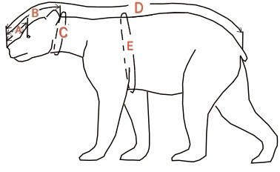
Рисунок 2.1 – Обмір трофею для вибору манекена.

А – відстань від кінчика носа до ока ( вимір відбувається на тварині до знімання шкури).
Б – обхват шиї одразу за вухами на рівні 2-го хребця (вимір проводиться після знімання шкури).
В – довжина тіла тварини від кінчика носа до початку хвоста по хребту (для опудал у повний розмір, вимірюють до знімання шкіри).
Г – обхват тулуба тварини у найбільш товстій його частині, тобто приблизно в районі останніх ребер (для опудал у повний розмір, робиться після знімання шкури).
Таблиця 2.1 – Параметри для вибору номера манекена за вихідними даними.

№ П.П. | Промір А | Промір В | Промір С | № форми
1 | 12 | 26 | 42 | 1
2 | 13 | 28,5 | 45 | 6
3 | 12,5 | 27,5 | 52,5 | 3
4 | 13 | 26 | 42 | 2
5 | 13 | 26 | 43 | 3
6 | 13 | 27,5 | 44 | 2
7 | 13 | 26 | 44 | 3
8 | 13 | 26,5 | 42 | 5
9 | 12,5 | 27,5 | 44 | 1
10 | 13,5 | 26,5 | 44 | 4
11 | 14,5 | 29,5 | 49 | 7

3D-друк дозволяє друкувати складні деталі, як-от зуби, кігті, очні ямки та інші особливості, які складно зробити вручну. Це дозволяє досягти максимального реалізму без використання натуральних частин тварини.
Висока ефективність. Використання 3D-друку скорочує час виготовлення каркасів і знижує витрати на створення детальних елементів. Це особливо важливо для великих проєктів або замовлень на комерційних виставках.
Використання 3D-технологій має значний вплив на сучасну таксидермію, оскільки полегшує створення реалістичних та довговічних опудал.
Точність. Завдяки використанню цифрових технологій таксидермісти можуть досягти точного відтворення зовнішності тварини, що допомагає зберегти її природну красу та унікальність.
3D-друк і моделювання зменшують потребу в використанні натуральних частин тварини, таких як кістки або зуби, що сприяє екологічній відповідальності.
Освітні та наукові цілі. 3D-моделі тварин можуть бути використані в освітніх цілях, оскільки вони дозволяють створювати точні копії рідкісних або зниклих видів. Це важливо для наукових досліджень і музейних експозицій.
Технології 3D-сканування, моделювання та друку значно розширюють можливості сучасної таксидермії, дозволяючи досягти високої точності, економії часу та ресурсів. Вони є інструментами, що підтримують як мистецькі, так і наукові аспекти галузі, сприяють створенню реалістичних та екологічно відповідальних опудал, які стають важливими експонатами у виставкових залах та музеях по всьому світу.

2.2. Використання анатомічних манекенів та композитних матеріалів

Використання анатомічних манекенів та композитних матеріалів у сучасній таксидермії стало важливим етапом у процесі виготовлення реалістичних і довговічних опудал. Ці технології дозволяють таксидермістам досягати точності анатомічних пропорцій, зберігати натуральний вигляд і забезпечувати довгий термін служби готових виробів.
Анатомічні манекени служать основою для монтажу шкіри тварини і є критично важливими для створення реалістичних опудал. Вони виготовляються зазвичай з легких матеріалів, що дозволяють зберегти деталі тіла та забезпечують стабільність.
Точність анатомії: Анатомічні манекени виготовляються за реальними зразками тварин, що дозволяє зберегти природні пропорції і анатомічні деталі. Це особливо важливо для хижих ссавців, де кожен нюанс, від м’язів до суглобів, має велике значення.
Манекени забезпечують точну форму та структуру, що полегшує процес натягування шкіри і зменшує ризик її пошкодження. Таксидермісти можуть легко працювати з матеріалом, знаючи, що манекен підтримує правильну форму.
Деякі сучасні манекени мають регульовані частини, що дозволяє таксидермістам експериментувати з різними позами тварин. Це дозволяє створювати динамічні композиції, що передають рух і активність тварини.
Композитні матеріали.
Композитні матеріали – це суміші різних компонентів, які мають властивості, що перевищують властивості окремих складових. У таксидермії композити використовуються для виготовлення як анатомічних манекенів, так і окремих деталей опудал.
Склопластик – це комбінація скловолокна та полімерних смол. Він має високу міцність і легкість, що робить його ідеальним для виготовлення великих манекенів і деталей, які потребують підвищеної стійкості. Склопластикові манекени можуть бути виготовлені з високою деталізацією, що відображає натуральну анатомію тварини.
Поліуретанові та епоксидні смоли використовуються для створення деталей, таких як зуби, кігті і навіть внутрішні частини тіла. Вони забезпечують високу точність і деталізацію, а також можуть використовуватися для відливки форм.
Це новий напрям у використанні композитів, які поєднують натуральні волокна (наприклад, з деревини) з синтетичними смолами. Бікомпозити можуть використовуватися для зменшення екологічного впливу виробництва, оскільки вони забезпечують альтернативу традиційним пластиковим матеріалам.
Використання анатомічних манекенів і композитів у процесі виготовлення опудал.

2.3 Процес виготовлення опудал

Після отримання зразка тіла тварини, таксидерміст виготовляє манекен на основі даних зі сканування або ручного моделювання. Це включає в себе формування каркасу з композитних матеріалів, щоб забезпечити надійність і точність.
Шкіра натягується на манекен, де деталі шкіри точно фіксуються на місцях, завдяки чому досягається реалістичний вигляд. Композитні матеріали, що використовуються в манекенах, дозволяють легко фіксувати шкіру, зменшуючи ризик її розтягування або пошкодження.
Фінальні деталі: Після монтажу шкіри та її обробки, на манекен можуть бути додані дрібні деталі, виготовлені з полімерів, щоб покращити зовнішній вигляд опудала. Це можуть бути штучні очі, кігті, зуби та інші елементи, які додають натуральності (рис. 2.2)
Переваги використання манекенів і композитних матеріалів у таксидермії.
Забезпечення довговічності: Використання композитних матеріалів і анатомічних манекенів підвищує тривалість експлуатації опудал, оскільки вони стійкі до зносу, вологи та змін температури.

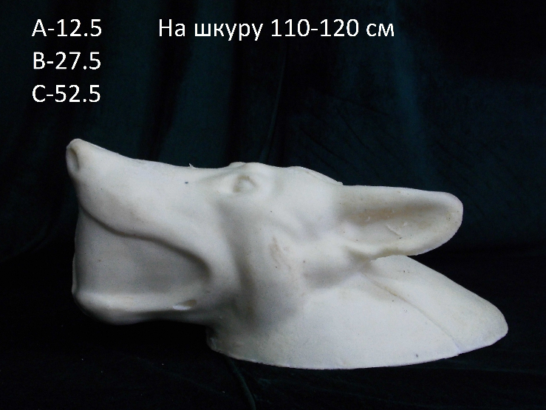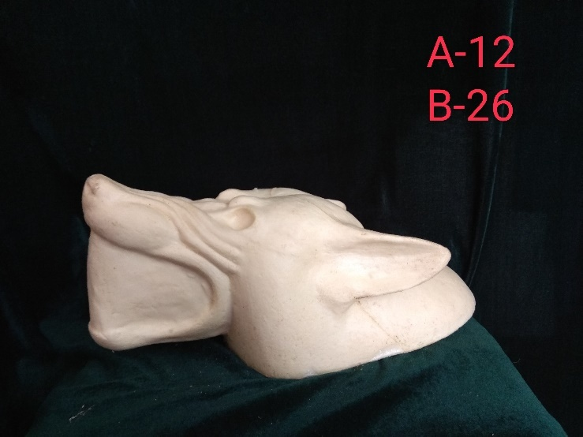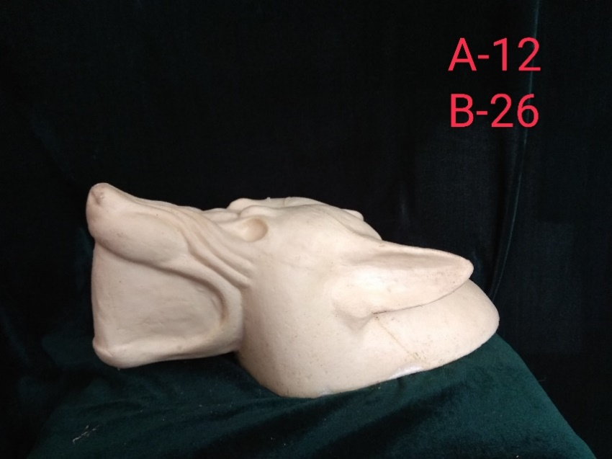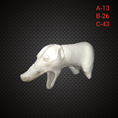
Рисунок 2.2 – Типи пінополіуретанових манекенів залежно від розміру.

Завдяки високій деталізації та точності, композитні матеріали можуть зменшити витрати на матеріали, оскільки їх легше обробляти, а також скоротити час виготовлення.
Манекени з композитів дозволяють досягати високого рівня реалістичності у створенні опудал, що значно покращує їх естетичні та освітні властивості.
Використання анатомічних манекенів і композитних матеріалів у сучасній таксидермії не лише поліпшує якість виробів, а й забезпечує більше можливостей для креативності та експериментів у процесі створення опудал. Це сприяє підвищенню реалістичності, довговічності та екологічності, що стає важливим аспектом у сучасному світі таксидермії.

2.4 Хімічні засоби обробки, дублення та консервації тканин.

Використання хімічних засобів обробки, дублення та консервації тканин є важливими аспектами у процесі таксидермії. Ці процедури забезпечують збереження натуральних шкіри та інших тканин, що використовуються в опудалах, а також підвищують їх довговічність і естетичний вигляд. Нижче наведено основні етапи та технології, що використовуються в цих процесах.
Обробка шкіри є початковим етапом таксидермії, який забезпечує видалення небажаних компонентів і підготовку шкіри для подальшого дублення.
Основні етапи обробки:
Для знищення бактерій, грибків та паразитів шкіра обробляється дезінфікуючими засобами, такими як формальдегід або хлоргексидин. Це важливо для запобігання гниттю та псуванню матеріалу.
Видалення жиру та м'яса: Для підготовки шкіри до дублення, з неї видаляють залишки жиру, м'яса та інших органічних залишків. Це можна зробити вручну або за допомогою хімічних розчинів, таких як луги (наприклад, натрій гідроксид).
Кислотна обробка: Після видалення небажаних компонентів, шкіру обробляють кислотами (наприклад, оцтовою або лимонною), що допомагає підготувати її до дублення. Це також сприяє підвищенню еластичності та стійкості шкіри.
Дублення шкіри – це процес, у якому шкіра обробляється хімічними речовинами для перетворення її в більш міцний і стійкий матеріал.
Основні методи дублення:
- хімічне дублення: використовують хімічні речовини, такі як хром, формальдегід, таніни або синтетичні дубильні агенти;
- хромове дублення: це один з найпоширеніших методів, який використовує хромові солі для перетворення колагену в шкірі на більш стабільну форму. хромове дублення забезпечує високу стійкість до вологи і механічного зносу;
- синтетичне дублення: використовують синтетичні речовини, які надають шкірі стійкість до зносу та водостійкість. це може включати поліуретани або інші пластикові дубильники, що забезпечують еластичність та тривалий термін служби.
Консервація тканин є важливим етапом, що забезпечує тривале збереження тканин і запобігає їх руйнуванню.
Після дублення тканини обробляються спеціальними хімічними засобами, які запобігають гниттю та розвиткові мікроорганізмів. Це можуть бути засоби на основі формальдегіду, антисептики або спеціальні консерванти, що містять фунгіциди та бактерициди.
Процес консервації включає такі заходи та засоби:
Обробка антиоксидантами: Щоб зберегти натуральний колір і структуру шкіри, використовується обробка антиоксидантами, які захищають тканини від окислення та зміни кольору.
Формальдегід та інші гази: Для консервації опудал іноді застосовують обробку формальдегідом, що дозволяє знищити шкідників та забезпечити тривале зберігання (табл.2.2).
Таблиця 2.2 – Хімічні засоби обробки, дублення та консервації шкіри.

Етапи обробки | Засоби | Призначення
Очищення шкіри | Перекис водню (3-6%) | Відбілювання шкіри, видалення залишків білкових тканин.
Очищення шкіри | Сода (натрію карбонат) | Знезжирення, видалення жирових залишків.
Очищення шкіри | Хлоргексидин, етанол | Антисептична обробка для запобігання розвитку мікроорганізмів.
Дублення шкіри | Хромові дубителі (хромові солі) | Забезпечують високу стійкість шкіри до розривів, води та гниття.
Дублення шкіри | Танін (екстракти дуба, каштану) | Органічне дублення, надає еластичності, використовується для збереження природного вигляду шкіри.
Дублення шкіри | Синтетичні дубителі | Екологічно чиста альтернатива хромовим засобам.
Дублення шкіри | Алюмінієві солі (сульфат алюмінію) | Легке дублення, використовується для тонкої шкіри.
Консервація шкіри | Формалін (10% розчин) | Використовується для стабілізації тканин, має антисептичну дію.
Консервація шкіри | Борна кислота | Засіб для тривалого зберігання шкіри, особливо при вологому кліматі.
Консервація шкіри | Сольові розчини (натрію хлорид, алюмінієвий сульфат) | Запобігають розвитку бактерій і плісняви.

2.5 Аналіз еко-френдлі матеріалів, що замінюють традиційні матеріали (з урахуванням норм охорони природи).

Аналіз еко-френдлі матеріалів у таксидермії є важливим аспектом, оскільки традиційні методи, що включають використання шкіри та інших матеріалів тваринного походження, можуть викликати занепокоєння щодо охорони природи та екологічної стійкості. З розвитком технологій і підвищенням усвідомленості про навколишнє середовище, з'явилися альтернативи, які можуть зменшити негативний вплив на природу та забезпечити екологічні переваги. Нижче розглянуто основні еко-френдлі матеріали, що замінюють традиційні, а також їх вплив на охорону природи.
Веганська шкіра – це синтетичний матеріал, що імітує натуральну шкіру, але не містить жодних компонентів тваринного походження. Вона виготовляється з поліуретану (PU) або полівінілхлориду (PVC) і може мати схожий вигляд і текстуру.
Переваги веганської шкіри є безвідходною, легшою у догляді та не потребує дублення, що може зменшити використання токсичних хімікатів. Це також дозволяє зменшити вплив на популяції тварин, оскільки не потрібно відловлювати чи вбивати тварин для отримання матеріалу.
Недоліки – синтетичні матеріали, такі як PVC, можуть бути шкідливими для навколишнього середовища, оскільки їх виробництво та утилізація пов'язані з викидами токсинів і відходів.
Кокосова шкіра виготовляється з волокон кокосового горіха, що робить її натуральною та біорозкладною альтернативою. Вона використовується для виготовлення різних аксесуарів та декоративних елементів.
Переваги кокосової шкіри: Використання відходів кокосової промисловості допомагає зменшити відходи і підтримує стійке використання природних ресурсів.
Біологічно розкладні матеріали:
- Біологічно розкладні матеріали, такі як біопластики або матеріали, отримані з рослинних волокон (наприклад, кукурудзяного крохмалю або бамбука), також стають популярними в таксидермії.
Переваги цих матеріалів розкладаються в природному середовищі, зменшуючи кількість відходів, які залишаються після використання. Вони також можуть бути виготовлені з відновлювальних ресурсів, що зменшує залежність від невідновлювальних матеріалів.
Пробки та натуральні волокна – це ще один екологічний матеріал, що використовується в різних сферах, включаючи таксидермію.
Переваги: Пробка є відновлювальним ресурсом, оскільки її отримують шляхом збирання кори пробкового дерева без його пошкодження. Вона має природні антимікробні властивості і добре підходить для виготовлення деталей, таких як основи для опудал.
З розвитком технологій, наноматеріали та композити стають все більш популярними. Вони можуть включати використання відновлювальних ресурсів у поєднанні з новими технологіями, такими як 3D-друк.
Переваги: Такі матеріали можуть бути легкими, міцними та адаптивними, що дозволяє створювати складні структури без використання традиційних ресурсів.
При впровадженні еко-френдлі матеріалів важливо дотримуватись норм охорони природи та екологічних стандартів. Декілька організацій пропонують сертифікацію для еко-френдлі продуктів, що допомагає споживачам і виробникам підтвердити їх відповідність екологічним стандартам.
Організації, такі як FSC (Лісовий Кільцевий Стандарт) для деревини або GOTS (Глобальний Стандарт для органічного текстилю), забезпечують підтвердження того, що матеріали походять з відповідальних джерел.
Використання еко-френдлі матеріалів у таксидермії є важливим кроком у напрямку збереження навколишнього середовища і зменшення негативного впливу на природу. Синтетичні альтернативи, біологічно розкладні матеріали, натуральні волокна та інноваційні технології дозволяють таксидермістам зберігати реалістичність опудал, зберігаючи при цьому етичні та екологічні принципи. Поступове впровадження цих матеріалів може значно зменшити негативний вплив таксидермії на навколишнє середовище, водночас зберігаючи культурну і наукову цінність опудал.

2.6 Особливості організації роботи, стандарти та інноваційні техніки

Організація роботи, стандарти та інноваційні техніки у таксидермії формують високоякісний результат та забезпечують ефективність у виготовленні опудал. Основні особливості організації роботи в сучасних таксидермічних студіях, стандарти якості та інновації можна розглянути так:
Розподіл обов’язків у таксидерміченій студії. У таксидермічних студіях зазвичай працюють спеціалісти різних напрямів: майстри з обробки шкіри, художники, що створюють фігури та пози, експерти з біології та анатомії тварин. Це дозволяє досягти максимальної точності у відтворенні природного вигляду.
Використання спеціалізованих зон: Для підвищення ефективності студії часто мають окремі зони для обробки шкіри, створення каркасів, дублення, складання та оздоблення. Це дозволяє уникнути забруднень і прискорює роботу.
Чітка організація робочого процесу: Кожен етап – від підготовки до оздоблення – стандартизовано. Це дає можливість слідувати однаковим протоколам, що особливо важливо для якості та безпеки у роботі з хімічними речовинами.
Відповідність анатомічним та біологічним особливостям: Стандарти передбачають точне відтворення анатомічних особливостей, оскільки від цього залежить освітня і наукова цінність експонатів. Це включає реалістичні пози, природний вигляд шкіри та хутра.
Безпека та екологічність. Сучасні студії дотримуються вимог безпечної роботи з хімікатами, наприклад, для дублення та консервації шкіри. Стандарти також передбачають екологічно чисті матеріали, що є важливим для підтримки екологічної відповідальності студії.
Високоякісні матеріали, стійкі до вологи, світла та мікроорганізмів, забезпечують тривалий термін служби таксидермічних експонатів у музеях чи колекціях.
3D-моделювання та друк: Використання 3D-сканерів та друку дозволяє створювати точні анатомічні форми, що значно спрощує процес виготовлення. Це особливо важливо для відтворення малих або складних деталей.
Анатомічні манекени з полімерів. Замість традиційних каркасів, інноваційні студії використовують полімерні манекени, які полегшують складання, мають невелику вагу та краще витримують механічні навантаження.
Використання сучасних хімічних засобів для обробки: Нові хімікати для дублення шкіри дозволяють зберегти її природну текстуру і колір. Інноваційні консерванти захищають експонати від руйнівної дії часу та шкідників.
Еко-френдлі матеріали. Відмова від шкідливих для природи компонентів, таких як формальдегід, на користь біорозкладних речовин дозволяє створювати експонати, які не шкодять довкіллю.
Організація роботи в таксидермічній студії базується на чіткому розподілі обов'язків, стандартах безпеки та ефективного використання простору. Стандарти якості забезпечують надійність, довговічність та екологічність експонатів. Інновації, такі як 3D-моделювання, використання полімерних манекенів та еко-френдлі матеріалів, роблять процес виготовлення сучасним і більш екологічно відповідальним, водночас підвищуючи його точність та швидкість.

2.7 Порівняння підходів та методики з українськими практиками.

Порівняння підходів і методик таксидермії в міжнародних студіях із українськими практиками дозволяє виявити ключові відмінності та спільні риси, а також зрозуміти, які новітні технології й матеріали могли б допомогти вдосконалити вітчизняну таксидермію.
Анатомічна точність та використання 3D-технологій.
Зарубіжний досвід: В країнах на кшталт США, Німеччини та Франції широко використовують 3D-сканування, моделювання та друк для точного відтворення анатомічних форм тварин. Це дозволяє виготовляти реалістичні та анатомічно коректні експонати. Такі технології особливо корисні для складних об’єктів або дрібних деталей.
В Україні 3D-технології поки що менш поширені у таксидермії. Традиційний підхід, що базується на ручному створенні каркасів із підручних матеріалів, як і раніше, домінує. Хоча українські майстри мають високий рівень майстерності, інтеграція 3D-друку могла б значно прискорити та полегшити роботу.
Європейських та американських студіях активно застосовують полімерні матеріали для створення каркасів і манекенів. Ці матеріали легкі, міцні та дозволяють створювати точні анатомічні форми, що не потребують значного ручного доопрацювання.
Українські таксидермісти часто використовують традиційні матеріали для каркасів, такі як гіпс, дріт та інші доступні засоби, що вимагають більше ручної роботи. Однак, зі зростанням доступності сучасних полімерів та анатомічних моделей можна було б значно вдосконалити процес виготовлення, зменшивши витрати часу та підвищивши анатомічну точність.
Консервація та обробка шкіри.
Таксидермічні студії в США та Німеччині активно застосовують сучасні хімічні засоби для дублення та консервації, які зберігають природну текстуру шкіри, мінімізуючи вплив на навколишнє середовище. Еко-френдлі консерванти дозволяють знизити токсичність, що важливо для дотримання екологічних норм.
Українські таксидермісти, як правило, використовують більш традиційні засоби для дублення, що можуть мати меншу довговічність і не завжди відповідають сучасним екологічним стандартам. Запозичення інноваційних, екологічно безпечних матеріалів допомогло б покращити якість експонатів та відповідати міжнародним стандартам.
Екологічність та еко-френдлі підхід.
Інтеграція екологічних практик у таксидермії є важливою складовою роботи студій у Німеччині та США, де використовуються матеріали, що мінімізують негативний вплив на природу. Це включає як полімерні манекени з перероблених матеріалів, так і еко-френдлі дубильні речовини.
В Україні питання екологічності поки що не настільки розвинене у сфері таксидермії. Проте перехід на екологічні матеріали та технології, використання природних або безпечних синтетичних компонентів є перспективним кроком, що дозволить підвищити рівень української таксидермії відповідно до міжнародних вимог.
У Європі та США таксидермія розглядається не лише як науковий процес, а й як мистецтво. Багато студій створюють експонати, які відзначаються високою художньою цінністю. Це досягається через реалізм, деталізацію та відповідність природним позам.
Українські таксидермісти мають хорошу підготовку і використовують високий рівень ручної майстерності. Проте розширення доступу до сучасних інструментів і матеріалів дозволить досягти ще більшої точності та естетичності у роботах.
Українська таксидермія має значний потенціал для зростання, враховуючи рівень майстерності спеціалістів та їхні традиції. Запозичення сучасних технологій, таких як 3D-друк, анатомічні полімерні манекени, екологічні дубильні матеріали та нові підходи до організації праці, дозволить покращити точність, довговічність і екологічність таксидермічних виробів в Україні. Це зробить українські студії більш конкурентоспроможними на міжнародній арені та допоможе відповідати сучасним вимогам і стандартам якості.

2.8 Статистична обробка отриманих даних.

Статистична обробка даних проводилась за допомогою стандартного пакету програм Microsoft Excel та SТАТGRАРНІСS 2.3 на персональному комп’ютері ІВМ РС [42, 43].
Середня арифметична – величина, сума негативних і позитивних відхилень від якої дорівнює нулю. В статистиці її позначають буквою Х (читається «ікс» з межею).
Середнє арифметичне визначають по формулі:

= 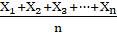 = (4.1)
n – кількість випадків
X – сума варіантів
Середня квадратична дорівнює кореню квадратному з суми квадратів варіантів, віднесеної до їх загального числа, і розраховується по формулі:
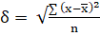 (4.2)
Сигма – показник мінливості ознаки, але ця величина іменована і залежить не тільки від ступеня варіювання, але і від одиниці вимірювання середньої арифметичної. Тому по сигм можна порівнювати мінливість лише одних і тих же показників, а зіставляти сигми різних ознак по абсолютній величині не можна. [42]. Для того, щоб порівняти рівні мінливості ознаки будь-якої розмірності (виражені в різних одиницях вимірювання) і уникнути впливу масштабу вимірювань середньої арифметичної на величину сигми, звичайно застосовують спеціальний коефіцієнт варіації, який є по суті приведенням до однакового масштабу величини. Визначають коефіцієнт варіації по формулі:
= × 100 % (4.3)
Статистичні помилки репрезентативності показують в яких межах можуть відхилятися від параметрів генеральної сукупності (від математичного очікування) наші приватні визначення, отримані на підставі конкретних вибірок. Абсолютно очевидно: що величина помилки тим більша, чим більше варіювання ознаки і чим менша вибірка [42]. Тому формули для обчислення статистичних помилок, які характеризують варіювання вибіркових показників навкруги їх генеральних параметрів, мають наступний вигляд:

помилка середньої =± 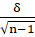 (4.4)
помилка сигми – =± (4.5)
3 ЕКСПЕРИМЕНТАЛЬНА ЧАСТИНА
3.1 Опис процесу підготовки та обробки шкіри.

Процес підготовки та обробки шкіри в таксидермії є складним і багатоступеневим, оскільки потребує уваги до деталей для забезпечення міцності та довговічності майбутнього експоната. Основними етапами є зняття шкіри, очищення, дублення та консервація.
Процес починається зі зняття шкіри з тварини з максимальною обережністю, щоб уникнути пошкоджень. Залежно від виду та бажаної пози, зняття може бути повним або частковим.
Під час цього етапу майстер зберігає дрібні деталі, такі як носові хрящі, вуха, лапи та інші частини, що додають реалізму готовому виробу. Сучасні таксидермічні майстерні часто використовують спеціальні інструменти для роботи з делікатними ділянками, щоб уникнути травмування шкіри.
Після зняття шкіру ретельно очищують від жиру, м’язових волокон, крові та інших залишків тканин. Знежирення є важливим для запобігання розкладу шкіри та надання їй еластичності.
Для знежирення використовуються спеціальні розчини та інструменти, зокрема ножі та шкребки, щоб зберегти цілісність шкірного покриву.
Шкіра піддається процесу дублення, щоб зберегти її структуру на довгий термін. Традиційні методи дублення включають використання природних дубильних речовин, таких як танін, що отримується з кори дерев, або хімічні засоби, як-от алюмінієвий сульфат, солі хрому тощо (табл. 3.1.).
Сучасні таксидермічні студії також застосовують синтетичні засоби, що дозволяють досягти більш стабільного та швидкого результату (табл. 3.1). Еко-френдлі дубильні речовини мають нижчу токсичність і відповідають нормам охорони природи.
Таблиця 3.1 – Способи консервації та дублення шкір

Препарат | Екологічність | Тривалість обробки | Міцність шкіри | Стійкість до вологи | Ціна
Алюмінієві галуни | Висока | Тривала | Середня | Середня | Низька
Кора дерев | Висока | Тривала | Середня | Низька | Низька
Хромові солі | Середня | Швидка | Висока | Висока | Висока
Формалін | Низька | Швидка | Висока | Середня | Висока
Спирти | Середня | Швидка | Середня | Низька | Низька
Полімери | Низька | Швидка | Висока | Висока | Висока
Акрилати | Низька | Швидка | Висока | Висока | Висока

З цієї таблиці видно порівняння препаратів за такими критеріями: екологічність, тривалість обробки, міцність шкіри, стійкість до вологи та ціна.
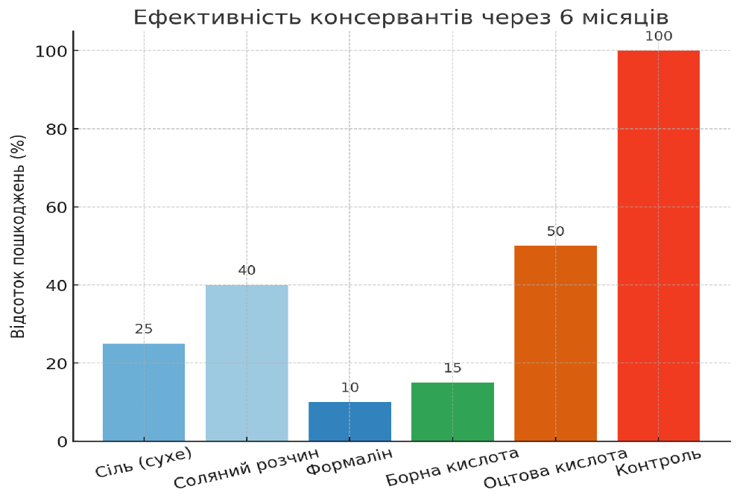

Рисунок 3.1 – Ефективність консервантів для зберігання матеріалу таксидермії.
Після дублення шкіру натягують на анатомічний манекен або каркас. Це важливий етап, оскільки від точності його виконання залежить природність вигляду експоната.
Для правильності вибору форми манекену, слід точно провести проміри майбутнього трофею.
При виготовленні опудал хижих сівців у таксидермії необхідно зняти низьку промірів, які дозволяють точно відтворити пропорції та анатомію тварин. Ось основні виміри:
Загальні розміри тіла:
- довжина тіла (від кінчика носа до основи хвоста);
- довжина хвоста (від основи до кінчика);
- обхват грудної клітки (в найширшій частині);
- обхват черевної порожнини (в найширшій частині живота);

Голова:
- довжина голови (від кінчика носа до потилиці);
- ширина голови (в найширшій частині черепа);
- довжина морди (від кінчика носа до переднього краю очної орбіти);
- відстань між очима (по центру очних орбіт);
- обхват шиї (на рівні основи черепа);

Кінцівки:
- довжина передніх лап (від плечового суглоба до кінчика пальців);
- довжина задніх лап (від тазового суглоба до кінчика пальців);
- обхват лапи (в найширшій частині стегна або передпліччя);
- довжина пальців (окремо вимірюється кожен палець разом із кігтем).

Інші важливі виміри:
- відстань між вухами (по центру вуха);
- висота вух (від основи до кінчика);
- обхват хвоста (в основі);
- довжина тулуба (від основи шиї до початку хвоста).
Додаткові деталі:
- форма та розмір ніздрів;
- ширина та висота рота в розкритому стані;
- пропорції окремих частин для деталізації (наприклад, текстури та форми подушечок лап);
Проміри знімають, поки тварина знаходиться в розслабленому стані (наприклад, після заморожування або в свіжому стані).
Зручно використовувати рулетку, штангенциркуль та м'яку стрічку. Усі результати документувати й зберігати фотографії для порівняння. Точність вимірів гарантує, що опудало буде максимально природним і реалістичним, що є критичним випадком у професійній таксидермії (рис. 3.2.).
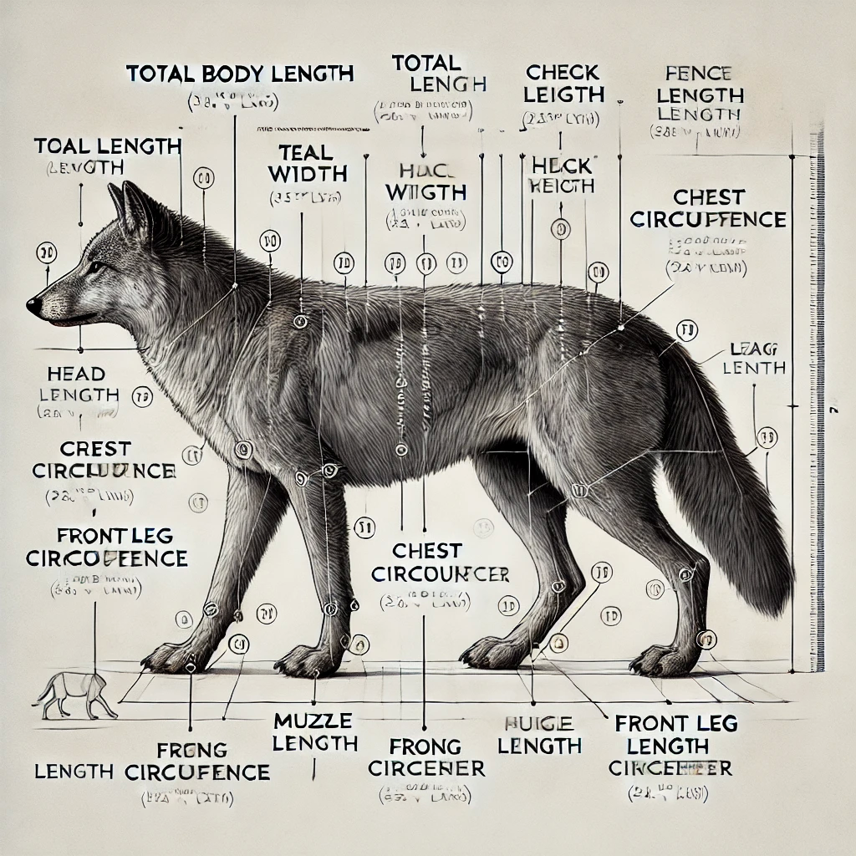
Рисунок 3.2 – Зняття необхідних розмірів хижих ссавців.

Ось переклад українською мовою з поясненням, що позначає кожна точка: Довжина тіла : Вимір від кінчика носа до основи хвоста (total body length).
- Довжина хвоста : Вимір від основи хвоста до його кінчика (tail length) .
- Довжина голови : Вимір від кінчика носа до потилиці ( head length).
- Ширина голови: Найбільша частина черепа (head width).
- Довжина морди : Від носа до переднього краю очної орбіти (muzzle length).
- Висота вух : Від основи до кінчика (height of ears).
- Обхват шиї : На рівні основи черепа (neck girth).
- Обхват грудей : У найбільшій частині грудної клітки (chest girth).
- Обхват живота : У найширшій частині черевної порожнини (abdominal girth).
- Довжина передньої лапи : Від плечового суглоба до кінчика пальців (front paw length).
- Довжина задньої лапи : Від тазового суглоба до кінчика пальців (hing leg length).
- Обхват лапи : Найбільша частина лапи або стегна (paw girth.)
- Відстань між очима : По центру очних орбіт (distance eyes).
- Відстань між вухами : По центру вух (distance ears).
Проміри робили за матеріалами Абєлєнцева, Пауло Бартоломей та Анни
Верещук (рис. 3.3.), зведені результати вказані у таблиці (табл. 3.2.).
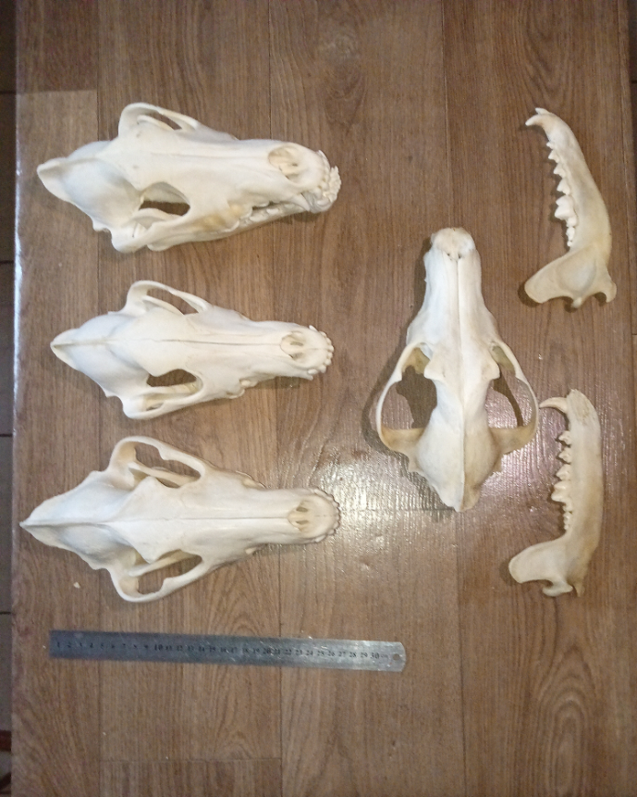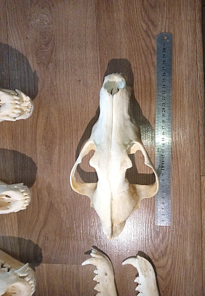

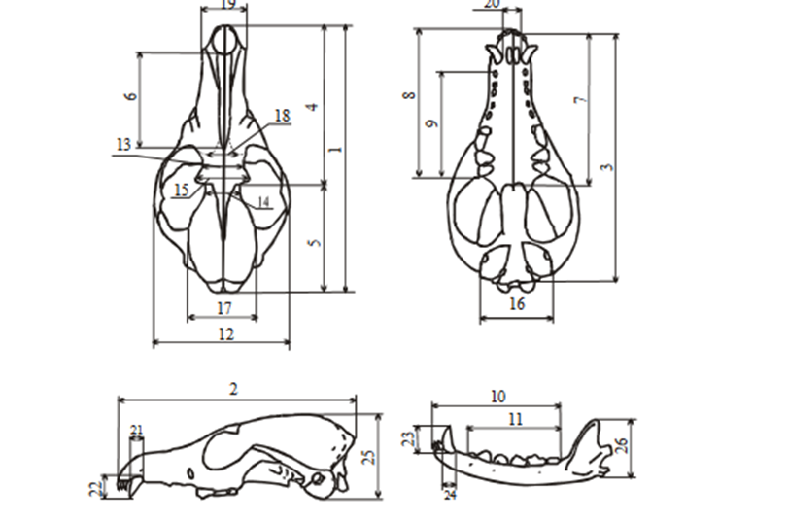

Рисунок 3.3 – Особливості зняття розмірів черепа для вовка (Canis lupus L.).

Таблиця 3.2 – Проміри дослідних черепів вовка (Canis lupus L.).

№ | Довжина черепа (мм) | Ширина черепа (мм) | Довжина морди (мм) | Ширина морди(мм) | Відстань між орбітами (мм) | Довжина зубного ряду (мм) | Висота черепа (мм)
1 | 250 | 140 | 110 | 60 | 35 | 100 | 85
2 | 245 | 135 | 105 | 58 | 36 | 98 | 84
3 | 260 | 145 | 115 | 62 | 38 | 102 | 87
4 | 255 | 142 | 112 | 61 | 37 | 100 | 86
5 | 240 | 130 | 100 | 55 | 34 | 95 | 82
6 | 250 | 140 | 110 | 60 | 36 | 99 | 85
7 | 248 | 138 | 108 | 59 | 35 | 97 | 83
8 | 255 | 142 | 113 | 61 | 37 | 101 | 86
9 | 260 | 145 | 115 | 63 | 38 | 103 | 88
10 | 245 | 135 | 105 | 57 | 36 | 96 | 84
11 | 250 | 140 | 110 | 60 | 35 | 98 | 85

Для параметра довжина черепа (мм):
Дані: 250, 245, 260, 255, 240, 250, 248, 255, 260, 245, 250.
Середнє значення (форм. 4.1.): $x=\frac{\sum{x}}{n}=\frac{250+245+260+…+250}{11}=251,4 мм$
Стандартне відхилення (форм. 4.2.):
$${δ=±\sqrt{\frac{\sum{(x_{i}-{x)}^{}}}{n}}=±\sqrt{\frac{{(250-251.4)}^{2}+…+{(250-251,4)}^{2}}{11}=6,04 (мм)}}^{}$$
Дисперсія (форм. 4.3.): $σ^{2}=36,48 мм$

Таблиця 3.3 – Статистика проміри дослідних черепів вовка (Canis lupus L.).

Показник | мм
Середнє значення | 251,40
Медіана | 250,00
Мінімум | 240,00
Максимум | 260,00
Стандартне відхилення | 6,04
Дисперсія | 36,48
Коефіцієнт варіації (%) | 2,52

Отримані результати дають можливість підібрати відповідного розміру манекен для даного трофею.
Шкіру закріплюють на манекені та надають їй природної пози. Для цього використовуються спеціальні голки, нитки та клеї. Потім шкіру залишають висихати протягом певного часу, уникаючи пересихання чи деформації.
Після висихання та остаточної фіксації виконують ретельну обробку поверхні: додають дрібні деталі, такі як очі, носи, підфарбовують шкіру для імітації природного кольору.
Останні штрихи та оздоблення надають експонату реалістичності. Цей етап може включати ретушування, тонування й полірування.
Процес підготовки та обробки шкіри є надзвичайно важливим етапом у таксидермії. Від дотримання технологічних норм та якості матеріалів залежить довговічність та зовнішній вигляд таксидермічного виробу.

3.2 Використання сучасних анатомічних форм та монтаж опудала.

Використання сучасних анатомічних форм і монтаж опудала є важливими етапами, що визначають кінцевий вигляд, реалістичність і довговічність таксидермічного виробу. Ці процеси поєднують традиційні методи з новітніми технологіями, такими як 3D-моделювання, композитні матеріали та полімери.
Сучасні таксидермічні студії часто використовують готові анатомічні форми (манекени) з поліуретану чи інших полімерних матеріалів. Вони виготовляються з високою точністю, що дозволяє забезпечити відповідність природним пропорціям тіла тварини.
Переваги використання готових форм спрощує процес монтажу, економить час і покращує якість роботи, особливо у випадках з великими або складними за анатомією тваринами. Крім того, це допомагає створити детальні та реалістичні пози, враховуючи анатомічні особливості та природні рухи хижаків.
Деякі студії використовують 3D-сканування і друк для створення індивідуальних форм, що дозволяє точно відтворити особливості конкретного зразка. Це корисно для експонатів із складною анатомією або при створенні великих серійних партій у наукових цілях.
Підготовка шкіри до монтажу. Перед натягуванням шкіри на форму її перевіряють на відповідність розмірів і пропорцій. Підготовлена шкіра має бути достатньо еластичною, щоб рівномірно натягуватись на манекен без розривів.
Регулювання форми: Деякі манекени вимагають незначних коригувань (підрізання або додавання матеріалу) для досягнення ідеальної відповідності. Це робиться для точнішого відтворення природної форми тварини, включаючи м’язову структуру та позу.
Монтаж шкіри на анатомічну форму. Шкіру ретельно натягують на манекен, забезпечуючи, щоб усі деталі (лапи, хвіст, голова) знаходились у правильному положенні. Фіксація здійснюється за допомогою спеціальних клеїв, які дозволяють надійно утримувати шкіру на місці, але при цьому не пошкоджують її.
Додатково шкіра фіксується за допомогою голок або затискачів. Важливо звернути увагу на дрібні деталі, такі як морда, вуха, очі, щоб досягти максимальної реалістичності. Цей процес потребує точності, оскільки будь-які неточності можуть вплинути на естетичний вигляд готового експоната.
Установка очей, зубів і пазурів: Для більшої реалістичності на формі встановлюють штучні або справжні очі, зуби й пазурі, що додають експонату живого вигляду. Якісні сучасні матеріали для очей і зубів дозволяють точно імітувати натуральний вигляд.
Ретушування та фарбування: Після встановлення шкіри проводиться ретушування – додавання фарби або тонуючих речовин, щоб відтворити природні кольори і текстури. Це особливо важливо для області навколо очей, носа та лап, де природні кольори можуть бути більш насиченими.
Фінальна обробка: після остаточного монтажу експонат залишають висихати в певних умовах температури й вологості для стабілізації. Сучасні технології дозволяють регулювати ці Параметри, щоб уникнути деформацій та забезпечити довговічність виробу [10].
Останні штрихи: Коли експонат готовий, майстер перевіряє всі деталі, видаляє зайві шви або фіксації, полірує поверхню, додає незначні деталі, як-от волоски, щоб експонат виглядав максимально реалістично.
Використання сучасних анатомічних форм та методи монтажу дозволяють створювати високоякісні та реалістичні опудала. Це забезпечує не лише візуальну достовірність, але й довговічність експоната, що є надзвичайно важливим як для музеїв, так і для приватних колекцій. Сучасні підходи до монтажу також значно скорочують час роботи, роблячи процес більш ефективним.

3.3 Оцінка витривалості, стійкості до зовнішніх факторів.

Оцінка витривалості та стійкості таксидермічних експонатів до зовнішніх факторів є важливим аспектом для забезпечення їх довговічності та збереження естетичних і наукових характеристик. У процесі виготовлення таксидермічних виробів застосовуються спеціальні методики та матеріали, які підвищують стійкість експонатів до різних факторів, таких як вологість, ультрафіолетове випромінювання, шкідники та коливання температури.
Волога є однією з основних загроз для таксидермічних виробів, оскільки може призвести до розвитку цвілі та псування матеріалів.
Для підвищення стійкості до вологи використовується ретельне дублення шкіри та обробка її гідрофобними речовинами, що забезпечують захисний шар і перешкоджають поглинанню води.
Деякі сучасні матеріали для манекенів також є стійкими до впливу вологи, що допомагає зберегти форму експоната при підвищеній вологості в приміщенні.
Ультрафіолетове випромінювання може спричинити вигорання кольорів, що негативно позначається на зовнішньому вигляді експоната.
Для збереження кольору таксидермічні вироби покривають спеціальними УФ-захисними лаками або спреями, які запобігають вицвітанню та зберігають первісну колірну гамму.
Крім того, рекомендується встановлювати експонати в зонах з обмеженим доступом сонячного світла або використовувати освітлення з низьким УФ-випромінюванням.
Комахи-шкідники, зокрема жуки-деревоїди, можуть знищувати таксидермічні експонати, пошкоджуючи як шкіру, так і каркас.
Для запобігання цьому сучасні майстри обробляють вироби інсектицидними засобами та герметичними захисними покриттями. Деякі консерванти також мають антибактеріальні й антигрибкові властивості.
Важливо проводити регулярні огляди експонатів та підтримувати стабільні умови зберігання, оскільки надмірна вологість і тепло сприяють розмноженню шкідників.
Проведено аналіз експонатів музею фауни у Шацькому лісовому фаховому коледжі ім. В.В.Сулька, які були оброблені в різні роки різноманітними хімічними препаратами, такими як: сполуки миш’яку, мідним купоросом та Еуланом (табл. 3.4.). Методика обробки препаратом «Еулан»: нанесення препарату у вигляді розчину (згідно з інструкцією виробника). Мідний купорос: Обробка 5% розчином. Сполуки миш'яку використання традиційних музейних консервантів (3% розчин миш'яковистого ангідриду). Контроль: Зразки без обробки. Час спостереження: 1, 3, 6, 12 місяців. Умови зберігання: Вологість: 60–70%, температура: +20°C.

Таблиця 3.4 – Динаміка пошкоджень музейних опудал.

Препарат | Відсоток пошкоджень, %
Препарат | через 1 місяць | Через 3 місяці | Через 6 місяців | Через 12 місяців
«Еулан» | 0 | 2 | 5 | 10
Мідний купорос | 5 | 10 | 20 | 40
Сполуки миш'яку | 2 | 5 | 10 | 15
Контроль | 15 | 35 | 60 | 85

Динаміка пошкоджень музейних опудал через певний час: показує зміни відсотка пошкоджених зразків залежно від обробки різними препаратами («Еулан», мідний купорос, сполуки миш'яку) і контрольної групи (рис. 3.4).

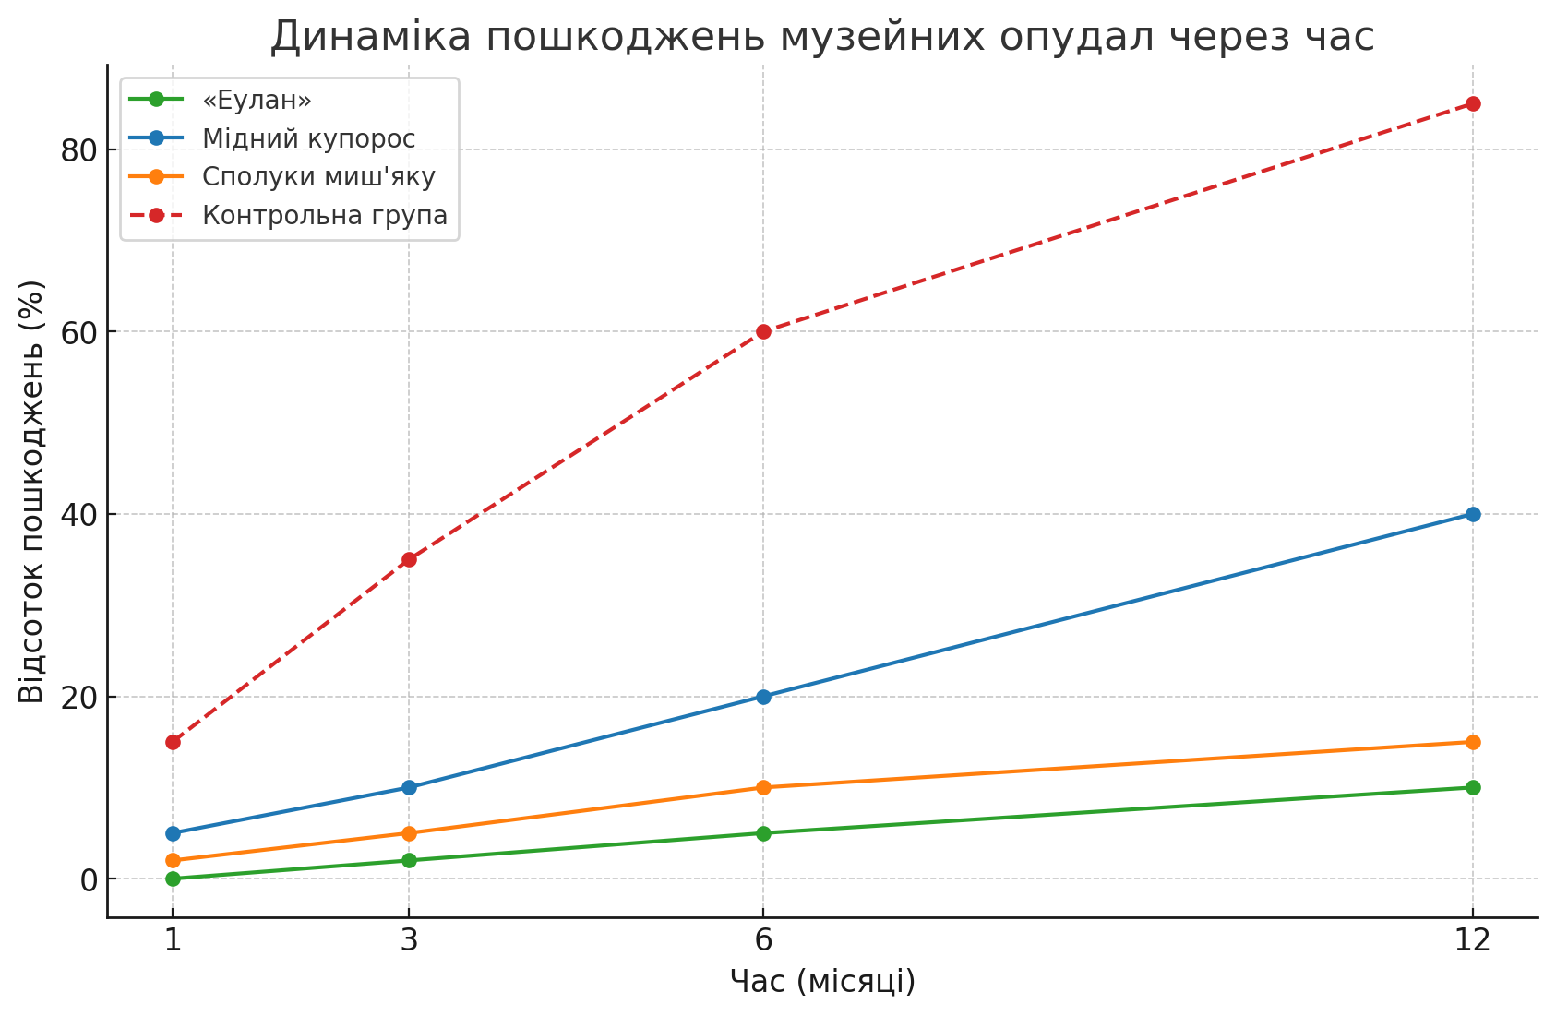
Рисунок 3.4 – Графік пошкоджень музейних експонатів.

Кількість виявлених комах у зразках через час: Відображає кількість комах (умовно) для кожного методу обробки (рис.3.5.).
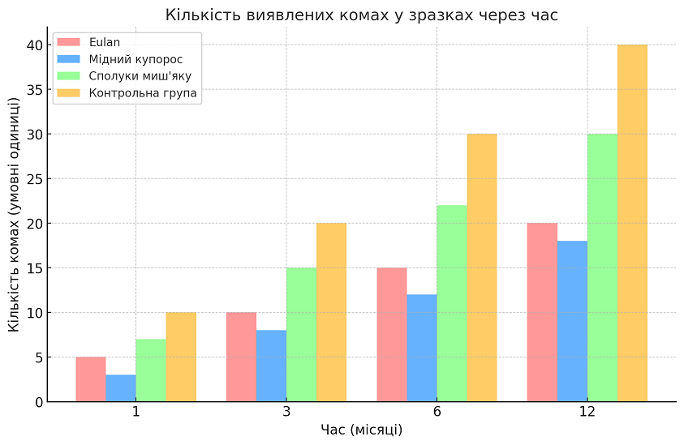
Рисунок 3.5 – Динаміка пошкодження експонатів комахами

З поданих матеріалів можна зробити висновок:
Еулан – найефективніший препарат, показує мінімальний рівень пошкоджень (лише 10% через 12 місяців). Рівень пошкоджень зростає повільно, що свідчить про тривалий захист.
Сполуки миш’яку – Схожі за ефективністю з «Еуланом», але мають трохи вищий рівень пошкоджень (15% через 12 місяців). Це традиційний метод, що забезпечує помірний захист.
Мідний купорос – менш ефективний, із значним зростанням пошкоджень (40% через 12 місяців). Його дія обмежена, особливо при тривалому зберіганні.
Контрольна група – найвищий рівень пошкоджень (85% через 12 місяців), що підтверджує необхідність обробки препаратами.
У перші місяці всі препарати демонструють схожі результати (низький рівень пошкоджень), але з часом ефективність мідного купоросу різко знижується.
Сполуки миш'яку і «Еулан» мають триваліший захист, але «Еулан» трохи переважає за результатами.
Кількість комах у контрольній групі швидко зростає, що корелює зі зростанням пошкоджень.
Оброблені зразки значно менше приваблюють комах, причому «Еулан» і сполуки миш'яку демонструють кращий захист.
Стійкість до температурних коливань. Різкі зміни температури можуть призвести до розтріскування або деформації матеріалів, з яких виготовлено експонат. Для забезпечення стійкості до температурних змін використовуються еластичні полімери, які не втрачають своїх властивостей при перепадах температур. Експонати рекомендується зберігати в приміщеннях з контрольованими кліматичними умовами (температура близько 20°C, відносна вологість 50–55%), що мінімізує ризик деформацій.
Фізична витривалість та механічна стійкість. Таксидермічні експонати можуть піддаватися механічним навантаженням під час транспортування або переміщення. Тому сучасні манекени виготовляються з легких, але міцних матеріалів, таких як поліуретан або композитні полімери.
Для забезпечення витривалості фіксуються всі частини тіла експоната, зокрема лапи, хвіст і голова, щоб уникнути пошкоджень під час переміщення. Крім того, спеціальні стійки та підставки допомагають стабілізувати експонати, зменшуючи ймовірність падіння або деформації.
Забезпечення витривалості та стійкості до зовнішніх факторів вимагає комплексного підходу, який включає як використання сучасних матеріалів і захисних засобів, так і організацію належних умов зберігання. Це гарантує тривале збереження естетичного вигляду та наукової цінності таксидермічних виробів, що особливо важливо для музеїв, наукових установ та колекцій.

3.4 Особливості транспортування та довготривалого зберігання.

Особливості транспортування та довготривалого зберігання таксидермічних експонатів є важливою складовою їхнього збереження, оскільки вони потребують особливих умов для уникнення пошкоджень та забезпечення довговічності.
Особливості транспортування.
Підготовка експоната: Перед транспортуванням кожен експонат необхідно ретельно підготувати. Рухомі частини (наприклад, лапи, хвіст) закріплюють спеціальними фіксаторами, а дрібні деталі захищають від можливого відламування.
Використання спеціальної упаковки: Таксидермічні експонати транспортують у спеціальних коробках або контейнерах з м’якими прокладками, які захищають їх від механічних ударів. Для крихких або цінних експонатів використовують пакування з пінополістиролу або повітряно-бульбашкової плівки.
Контроль температури та вологості: Під час транспортування варто уникати різких температурних коливань і змін вологості, оскільки вони можуть призвести до деформації чи розтріскування матеріалів. За можливості використовують клімат-контрольовані контейнери.
Захист від ультрафіолетового випромінювання: Таксидермічні експонати можуть втрачати колір від УФ-випромінювання, тому під час транспортування потрібно уникати прямого сонячного світла.
Особливості довготривалого зберігання.
Контроль кліматичних умов: Для довготривалого зберігання потрібен контроль температури (оптимально близько 18–20°C) та відносної вологості (50–55%), що запобігає розвитку цвілі та висиханню матеріалів.
Захист від шкідників: Комахи та інші шкідники можуть пошкодити таксидермічні вироби, тому важливо проводити регулярний огляд експонатів і забезпечувати антисептичну обробку приміщення. Для запобігання зараженню використовуються спеціальні засоби проти комах, а також зберігання в герметичних контейнерах.
Регулярний моніторинг стану: Таксидермічні експонати необхідно періодично перевіряти на предмет тріщин, втрати кольору або появи цвілі. Виявлені проблеми слід усувати негайно, щоб уникнути подальших пошкоджень.
Уникнення прямих сонячних променів та штучного освітлення з УФ: Експонати потрібно зберігати в умовах мінімального впливу світла. У музеях та на складах використовують освітлення, яке не містить УФ-випромінювання.
Систематична чистка: Для запобігання накопиченню пилу та бруду важливо проводити регулярне очищення експонатів, використовуючи щадні засоби та м’які інструменти.
Використання спеціальних систем для зберігання.
Герметичні шафи та ящики: Для забезпечення оптимальних умов та захисту від вологи й шкідників часто використовують герметичні шафи з вбудованими контролерами вологості.
Використання антивібраційних систем: Якщо зберігання передбачає можливість пересування (наприклад, під час змін виставок), доцільно використовувати антивібраційні системи, які мінімізують рухи та тряску, що можуть пошкодити експонати.
Організація транспортування та довготривалого зберігання таксидермічних експонатів потребує дотримання спеціальних умов, що включають захист від фізичних пошкоджень, контроль кліматичних параметрів і регулярний моніторинг. Ці заходи забезпечують не лише довговічність експонатів, але й збереження їхньої наукової та естетичної цінності для майбутніх поколінь.
В рамках проведеного дослідження на тему сучасних методів таксидермії для виготовлення опудал хижих ссавців із використанням новітніх технологій, засобів та матеріалів, враховуючи досвід іноземних таксидермічних студій, були зроблені такі основні висновки:
Історія та сучасний розвиток таксидермії показали, що сучасні практики суттєво розвинулися порівняно з традиційними методами. Історичні аспекти демонструють еволюцію технік та матеріалів, які зберегли базові принципи, але були вдосконалені для підвищення стійкості та якості експонатів.
Аналіз традиційних і сучасних методів виявив основні зміни, які відбулися в таксидермії за останні десятиліття. Традиційні техніки, що базуються на природних матеріалах, поступово доповнюються новітніми синтетичними матеріалами та полімерними замінниками, що значно підвищують довговічність опудал.
Використання інноваційних технологій (3D-моделювання, сканування, друк) показало нові можливості у створенні анатомічних форм, що ідеально відповідають оригінальній будові тіла тварини. Ці технології допомагають знизити витрати часу і підвищити точність при виготовленні опудал.
Сучасні матеріали та хімічні засоби суттєво підвищили стійкість таксидермічних експонатів до зовнішніх факторів, таких як волога, ультрафіолет, шкідники. Це дозволяє створювати експонати з тривалим терміном зберігання і мінімальними вимогами до догляду.
Еко-френдлі підходи стають все більш актуальними, особливо в контексті глобальних тенденцій щодо охорони природи. Аналіз еко-френдлі матеріалів показав, що вони мають великий потенціал замінити традиційні матеріали, що потребують використання природних ресурсів.
Досвід іноземних студій таксидермії (США, Німеччини, Франції) підтвердив важливість впровадження інноваційних методів і стандартів, що підвищують рівень майстерності і якість виготовлених експонатів. Порівняння з українськими практиками продемонструвало потенціал для вдосконалення місцевих методів і можливість інтеграції нових підходів.
Підтримка та зберігання експонатів потребують застосування спеціальних технологій, які забезпечують довговічність опудал у складних умовах зберігання та транспортування. Розроблені методики дозволяють зберегти початковий вигляд експонатів на довгі роки.
Проведене дослідження підтвердило ефективність сучасних підходів у таксидермії та їхню важливість для наукових і музейних цілей. Узагальнення отриманих результатів демонструє, що впровадження новітніх матеріалів та технологій, а також застосування міжнародного досвіду сприяють підвищенню якості таксидермічних виробів та їхньої довговічності.

4 ОХОРОНА ПРАЦІ ТА БЕЗПЕКА В НАДЗВИЧАЙНИХ СИТУАЦІЯХ

Таксидермія – це мистецтво збереження та обробки тварин для створення реалістичних копій для виставок, наукових або декоративних цілей. Процес включає в себе видалення шкір тварин, їх консервування, формування штучних каркасів і монтаж кінцевого виробу. Важливим аспектом цієї роботи є дотримання техніки безпеки, оскільки майстерня, де проводяться ці операції, містить значні ризики для здоров’я та життя працівників. Тому актуальним стає забезпечення безпечних умов праці, використання правильного захисного обладнання та знання основних правил поведінки в майстерні. Таксидермічна майстерня є місцем, де можуть виникати різні види небезпек: фізичні ризики, хімічні ризики, біологічні ризики.
Одним із головних фізичних ризиків є використання гострих інструментів, таких як ножі, скальпелі, голки та пили. Неправильне використання або зношені інструменти можуть призвести до серйозних порізів, проколів або травм рук і тіла.
Для консервації шкір і тканин використовують токсичні речовини, такі як формальдегід, борна кислота, розчинники та різні засоби для дублення шкіри. Вдихання парів цих хімічних речовин або їх контакт зі шкірою може спричинити алергії, подразнення дихальних шляхів, а в деяких випадках і більш серйозні хронічні захворювання.
Робота з трупами тварин передбачає контакт з потенційно інфікованими матеріалами: кров'ю, органами, шкірою. Неправильне поводження з ними може призвести до зараження інфекційними хворобами, такими як зоонози або бактеріальні інфекції.
У майстернях часто використовують легкозаймисті речовини, такі як розчинники або клейкі засоби. Це підвищує ризик виникнення пожежі, особливо якщо є порушення умов зберігання чи застосування цих матеріалів.
Важливою частиною роботи в таксидермії є правильне використання інструментів, що мінімізує ризики травмування.
Вибір інструментів. Використання високоякісних ножів, скальпелів і пілок, призначених для точної роботи, допоможе уникнути нещасних випадків. Пошкоджені або тупі інструменти підвищують ризик травм.
Інструменти завжди слід тримати правильно і використовувати їх відповідно до технічних вимог. При різанні завжди слідкуйте, щоб ріжучий інструмент був направлений від тіла.
Захисний одяг. Для захисту рук необхідно використовувати спеціальні рукавички, що стійкі до порізів, а також інший захисний одяг, який мінімізує контакт зі шкідливими речовинами та інструментами.
Використання хімічних речовин у таксидермічних майстернях потребує дотримання суворих правил безпеки.
Класифікація хімічних речовин. Основними речовинами, що використовуються, є формальдегід, солі важких металів, дубильні агенти та розчинники. Всі вони є токсичними і можуть спричиняти різні види уражень.
Захист органів дихання. Робота з хімічними речовинами повинна проводитись у добре провітрюваних приміщеннях. При роботі з особливо небезпечними хімікатами необхідно використовувати респіратори або спеціальні маски для захисту органів дихання.
Захисний одяг та окуляри. Для запобігання потраплянню хімічних речовин на шкіру та в очі обов'язковим є використання захисного одягу, рукавичок та окулярів.
Зберігання хімічних речовин. Хімічні речовини повинні зберігатися у герметичних контейнерах в спеціально відведених місцях з належною вентиляцією та захистом від вогню.
Оскільки таксидермія працює з біологічними матеріалами, особливу увагу слід приділити захисту від інфекцій та інших небезпек, пов'язаних із контактами з тваринними тканинами.
Обробка тушок або інших частин тварин повинна проводитись тільки у спеціальному захисному спорядженні (рукавички, маски). Це знижує ризик передачі інфекцій або токсинів.
Дезінфекція. Після кожного робочого процесу необхідно проводити ретельну дезінфекцію інструментів, робочих поверхонь та рук. Це запобігає поширенню патогенів та знижує ймовірність зараження.
Правила поводження з відходами. Біологічні відходи, такі як залишки тканин або кров, повинні зберігатися та утилізуватися відповідно до санітарних норм для уникнення забруднення середовища та зараження персоналу.
Забезпечення безпечного та зручного робочого середовища є основою для ефективної роботи і зниження ризику травмувань та нещасних випадків.
Організація робочого простору. Робочі місця повинні бути обладнані так, щоб мінімізувати потребу в зайвих рухах, що можуть призвести до травм. Інструменти повинні зберігатися на спеціальних тримачах, щоб їх можна було легко дістати.
Освітлення та вентиляція. Якісне освітлення дозволяє точно виконувати роботу, а система вентиляції забезпечує чисте повітря та мінімізує концентрацію шкідливих речовин у приміщенні.
Регулярний інструктаж персоналу. Важливо проводити періодичне навчання персоналу щодо правил безпеки та дій у випадку надзвичайних ситуацій.
Перша медична допомога при нещасних випадках.
У таксидермічній майстерні можуть виникати різні непередбачувані ситуації, тому працівники повинні бути навчені наданню першої допомоги.
При порізах. Невеликі рани слід обробити антисептиком і накласти стерильну пов’язку. У випадку глибоких порізів необхідно негайно звернутись за медичною допомогою.
При опіках. У разі контакту з хімічними речовинами або термічних опіків, уражене місце слід негайно промити водою і звернутися за допомогою.
При отруєннях. Якщо відчувається подразнення дихальних шляхів або шкіри від хімікатів, необхідно покинути приміщення і викликати лікаря.
Дотримання техніки безпеки в таксидермічній майстерні є ключовим фактором для збереження здоров'я працівників та успішної роботи. Використання захисного обладнання, дотримання правил роботи з інструментами та хімічними речовинами, а також правильна організація робочого простору допомагають мінімізувати ризики. Навчання персоналу та регулярне інспектування майстерні сприяють створенню безпечних умов праці, що є важливим як для професійного зростання, так і для збереження життя.

ВИСНОВКИ

- Дослідження властивостей матеріалів, що використовуються у таксидермії, зокрема у Європі .
У ході дослідження встановлено, що сучасні європейські таксидермічні студії активно застосовують інноваційні матеріали, зокрема синтетичні пінополімери для каркасів та форм, які забезпечують легкість і міцність конструкцій. Також популярними є екологічно чисті консерванти, що мають низьку токсичність і високу ефективність у збереженні шкіри.
- Узагальнення особливостей підготовки шкіри та її обробки сучасними засобами. Ретельна підготовка шкіри передбачає кілька ключових етапів:
- видалення залишків тканин, дублення, пом’якшення та просочення спеціальними хімічними засобами.
- Застосування сучасних дубителів на основі алюмінієвих солей та органічних полімерів у Європі дозволяє значно покращити якість і довговічність шкіри.
3. Аналіз основних технічних етапів створення опудала хижого ссавця на прикладі вовка (Canis lupus).
Основними етапами є:
- Зняття шкіри та її підготовка (включаючи очищення, дублення та фіксацію).
- Виготовлення каркасу або манекена, що відповідає морфології вовка
- Закріплення шкіри на каркасі та опрацювання деталей (очі, ніс, пасть).
- Фінішна обробка, включаючи забарвлення і лакування для відтворення натурального вигляду.

- Запропоновані вдосконалення методів виготовлення опудала вовка, які можуть бути впроваджені у практиці вітчизняних таксидермістів.
Для покращення якості опудал у вітчизняній практиці рекомендовано:
- Впровадження синтетичних каркасів з анатомічно точною структурою.
- Використання сучасних нетоксичних консервантів і полімерних засобів для обробки шкіри.
- Застосування 3D-друку для створення високоточної моделі манекену.
- Вдосконалення технік художньої обробки деталей (імітація текстури та кольору шерсті).
Ці пропозиції спрямовані на підвищення конкурентоспроможності та естетичної якості виробів українських майстрів таксидермії.

ПРАКТИЧНІ РЕКОМЕНДАЦІЇ

На основі аналізу досвіду таксидермічних студій Німеччини та Франції, можна запропонувати наступні рекомендації для вдосконалення роботи українських таксидермічних студій:
- Інтеграція сучасних технологій (3D-моделювання, сканування, 3D-друк): Використання цих технологій допоможе досягти високої точності та деталізації при створенні опудал. Українським студіям варто інвестувати у сучасне обладнання для 3D-сканування і моделювання, що дозволить зберігати точність анатомічної будови тварин і прискорить процес виготовлення.
- Застосування нових синтетичних та полімерних матеріалів: Більшість західних студій уже використовують синтетичні матеріали, які забезпечують довговічність та стійкість опудал до впливу навколишнього середовища. Українським фахівцям варто досліджувати та впроваджувати аналогічні матеріали для підвищення якості та витривалості експонатів.
- Фокус на еко-френдлі рішеннях: Враховуючи глобальні тенденції у захисті довкілля, студіям рекомендується впроваджувати екологічно чисті матеріали та методи, які мінімізують використання природних ресурсів. Це може бути перевагою при співпраці з музеями, заповідниками, що орієнтовані на екологічну відповідальність.
- Використання анатомічних манекенів: Закордонні студії часто використовують готові анатомічні форми, що значно зменшує час і витрати на виготовлення опудал. Для України може бути актуальним співробітництво з виробниками таких манекенів або виготовлення власних з урахуванням анатомічних особливостей місцевої фауни.
- Підвищення кваліфікації та міжнародні обміни: Запозичення міжнародного досвіду можна реалізувати через навчання українських таксидермістів на курсах у провідних студіях або через участь у міжнародних виставках і семінарах. Це дозволить українським фахівцям ознайомитися з новітніми методами і техніками.
- Розробка систем зберігання та транспортування експонатів: Західні студії розробляють спеціалізовані методи для зберігання та транспортування, що зменшують ризики пошкодження. Українським студіям варто звернути увагу на методи зберігання в клімат-контрольованих приміщеннях, а також на інноваційні упаковки, що знижують вплив вібрацій і фізичних ушкоджень під час транспортування.
- Співпраця з науковими інституціями: На Заході таксидермічні студії часто співпрацюють з науковцями для забезпечення точності експонатів, особливо з точки зору анатомії та поведінкових особливостей тварин. Це може бути важливим елементом у роботі українських студій, особливо при виготовленні опудал для наукових та освітніх установ.
Впровадження цих рекомендацій допоможе українським студіям удосконалити свою роботу, підвищити якість і довговічність експонатів, а також сприяти екологічній відповідальності. Використання міжнародного досвіду та сучасних технологій може підвищити конкурентоспроможність української таксидермії на світовому ринку, а також створити нові можливості для співпраці з міжнародними інституціями.

ПЕРЕЛІК ПОСИЛАНЬ

1. Bjerklie, S. The Art of Taxidermy. Simon & Schuster, 2018. 240 с.
2. Paterson, R. The Complete Guide to Taxidermy. Skyhorse Publishing, 2016. 134 с.
3. Skinner, B., & Brown, M. Modern Taxidermy Techniques. Natural History Press, 2021. 32 с.
4. Hodge, J. Taxidermy Art: A Rogue’s Guide to the Work, the Culture, and How to Do It Yourself. Artisan, 2014. 240 с.
5. Hornaday, W. T. Taxidermy and Zoological Collecting. Read Books, 2007. 337 с.
6. Morris, P. A. A History of Taxidermy: Art, Science and Bad Taste. MPM Publishing, 2010. 396 с.
7. French, J. Stuffed Animals and Pickled Heads: The Culture and Evolution of Natural History Museums. Oxford University Press, 2013. 320 с.
8. Garner, R. The History of Taxidermy and the Modern Practice. CreateSpace Independent Publishing Platform, 2008. 255 с.
9. McGregor, S. Evolution of Taxidermy Practices in Europe and America. University Press, 2015. 478 с.
10. Russell, K. Synthetic Materials in Taxidermy. Creative Taxidermy Journal, 2018. 25-32 с.
11. Evans, D. 3D Printing in Modern Taxidermy. International Journal of Taxidermy Innovation, 2016. 12-17 с.
12. Jackson, R., & Lee, A. Modern Techniques in Animal Preservation. Zoological Institute Press, 2017. 257 с.
13. Finkel, S. New Materials in Taxidermy: Polymers and Composites. Modern Conservation Science Journal, 2018. 17-23 с.
14. Stewart, L. Taxidermy Today: Techniques for the Modern Age. HarperOne, 2019. 237с.
15. Brown, M., & Watkins, J. European Taxidermy: A Comparative Study. Scholarly Press, 2010. 429-449.
16. Jacobs, H. American Innovations in Taxidermy: Art Meets Science. Taxidermy Heritage Publications, 2017. 62 с.
17. Albrecht, S. Taxidermy in Germany: Tradition and Modern Practice. Humboldt University Press, 2016. 348 с.
18. Fournier, J. French Taxidermy: Conservation and Preservation Techniques. Musée de l'Homme Publications, 2014. 245-255 с.
19. Davison, T. 3D Modeling for Anatomical Precision in Taxidermy. Digital Taxidermy Journal, 2015. 217 с.
20. Smith, A. Advances in Anatomy-Based Taxidermy Forms. Journal of Zoological Sciences, 2017. 93 с.
21. Lewis, P. Digital Techniques in Animal Reproduction and Taxidermy. Animal Studies Review, 2018. 127 с.
22. O'Shea, C. Blending Art and Science: The Role of Anatomy in Taxidermy. Fine Arts in Zoology Press, 2019. 77 с.
23. Hart, D. Chemical Preservation Methods in Taxidermy. Conservation Research Journal, 2016. 47 с.
24. Lawrence, M. Tanning and Skin Preservation Techniques for Taxidermy. WildWorld Press, 2017. 501 с.
25. Baker, F. Environmentally Friendly Tanning Methods. Green Conservation Journal, 2018. 200 с.
26. Frye, G. Advances in Chemical Treatments for Longevity of Taxidermy Specimens. Journal of Environmental Preservation, 2019. 244 с.
27. Long, S. Eco-Friendly Practices in Taxidermy. Journal of Green Practices, 2021. 8-12 с.
28. Wilcox, N. Sustainable Taxidermy: Materials and Methods. Sustainability in Art Journal, 2019. 211 с.
29. Woods, H. Replacing Traditional Taxidermy Materials with Sustainable Alternatives. Journal of Environmental Art, 2019. 167 с.
30. Peterson, T., & Grant, S. Conservation-Friendly Taxidermy Techniques. EcoScience Publications, 2020. 157 с.
31. Hanson, K., & Moore, P. Standards in Taxidermy: An International Perspective. Journal of Museum Studies, 2016. 247 с.
32. Collins, J. Innovative Techniques in Taxidermy Studio Management. Creative Conservation Journal, 2018. 247 с.
33. Ross, A. Taxidermy Ethics and International Standards. Museum Studies Press. 2019. 157 с.
34. Green, L. Long-Term Storage Solutions for Taxidermy. Art Conservation Journal, 2020. 8-14 с.
35. Reynolds, C. Transporting Preserved Animal Specimens: Best Practices. Zoological Studies, 2017. 237 с.
36. Morgan, D. Climate-Controlled Storage for Taxidermy. Journal of Preservation Techniques, 2018. 147 с.
37. Edwards, P. Durability of Synthetic Taxidermy Materials under Environmental Stress. Museum Science Journal, 2019. 237 с.
38. Patchett, Merle M. Putting animals on display: geographies of taxidermy practice. PhD thesis, 2010. 376 с.
39. Jones, R. Instructional Guide to Taxidermy Techniques. ProArt Publishing, 2015. 282с.
40. Williams, G. Technological Charts for Efficient Taxidermy Practice. Practical Arts Journal, 2018. 277 с.
41. Roper, S. Standardized Instructions and Technological Cards in Taxidermy. Craftsmanship in Taxidermy, 2020. 277 с.
42. Зеленько Ю. В., Глущенко В. А. Основи статистичного аналізу за допомогою Microsoft Excel. 2019. 147 с.
43. Мельник А. Ф. Методи статистичного аналізу в економічних і соціальних дослідженнях. 2021. 77 с.
44. Жила, С. Я. Основи таксидермії. Львів : ЛНУ імені І. Франка, 2003. 187 с.
45. Гуцул, В. І. Традиційні техніки таксидермії в Україні. Науковий журнал «Фауна України», 2018. С. 8-11.

Декларація
академічної доброчесності
здобувача ступеня вищої освіти ЗНУ

Я, Рибчинський Андрій Анатолійович, студент 2 курсу магістратури, форми навчання денної, факультету біологічного, спеціальність 205 лісове господарство, адреса електронної пошти Geodezistsar@gmail.com
підтверджую, що написана мною кваліфікаційна робота на тему: «Сучасні методи таксидермії при виготовленні опудал хижих ссавців з використанням досвіду європейських країн» відповідає вимогам академічної доброчесності та не містить порушень, що визначені у ст. 42 Закону України «Про освіту», зі змістом яких ознайомлений;
- заявляю, що надана мною для перевірки електронна версія роботи є ідентичною її друкованій версії;
– згоден на перевірку моєї роботи на відповідність критеріям академічної доброчесності у будь-який спосіб, у тому числі за допомогою інтернет-системи, а також на архівування моєї роботи в базі даних цієї системи.

Дата__________Підпис__________ПІБ (студент) Рибчинський А.А.

Дата__________Підпис__________ПІБ (науковий керівник) Максименко М.Л.

